# 易错图解记忆

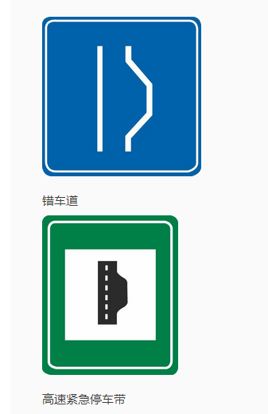

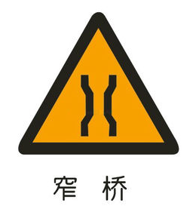窄桥标志，是指设在桥面宽度小于路面宽度、且桥的宽度小于6米的窄桥前面适当位置的交通安全标志。

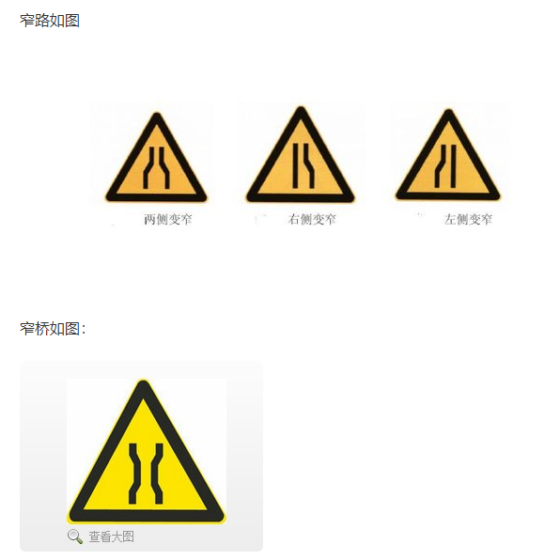

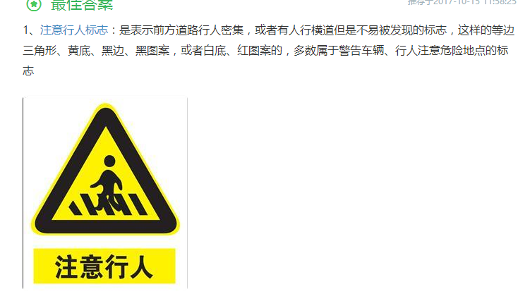

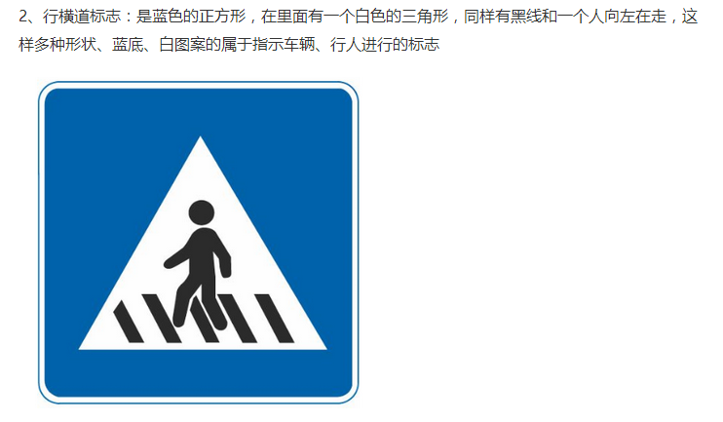

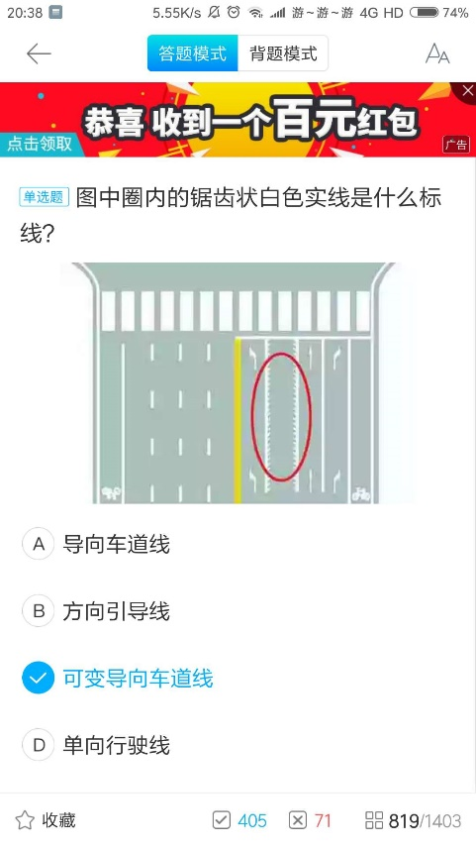

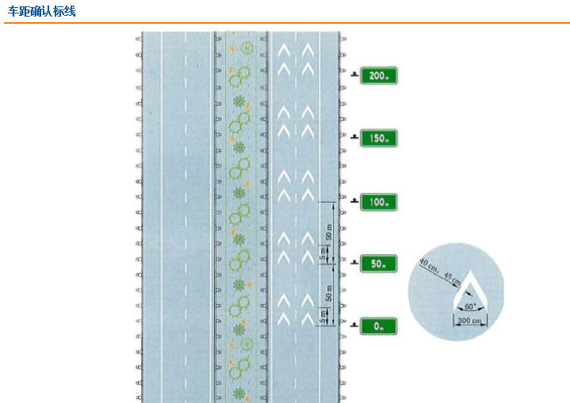

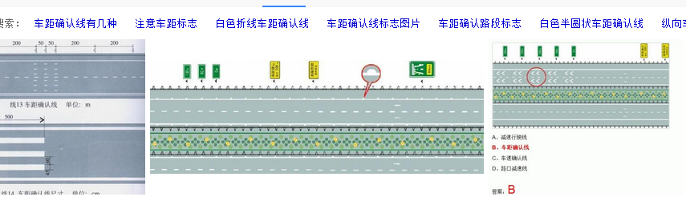

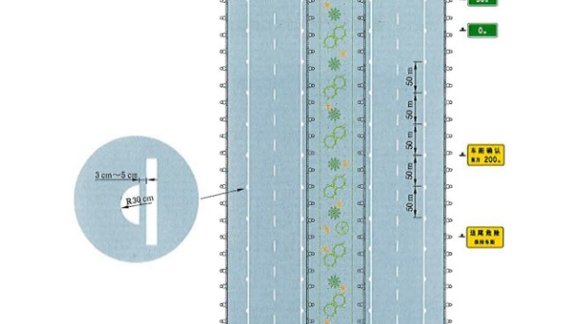

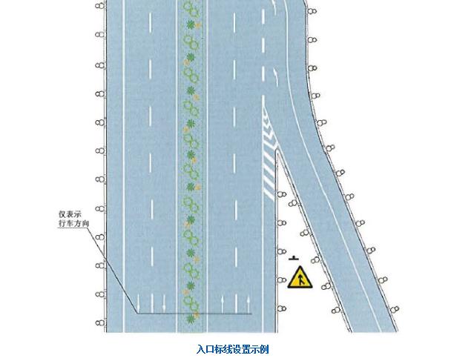

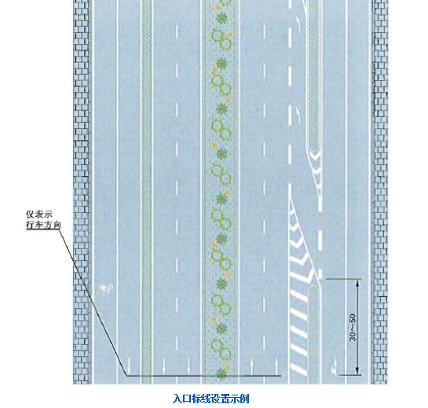

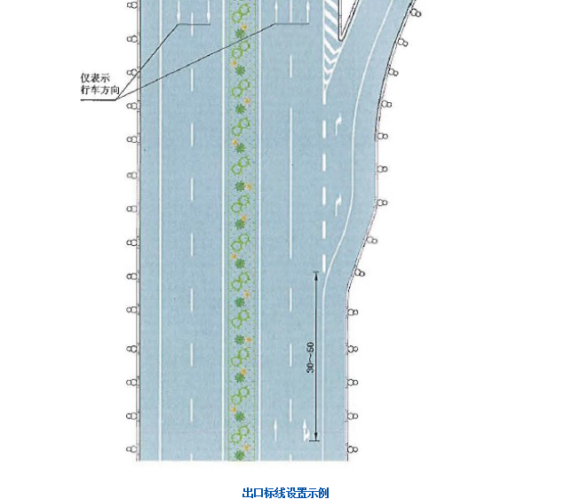

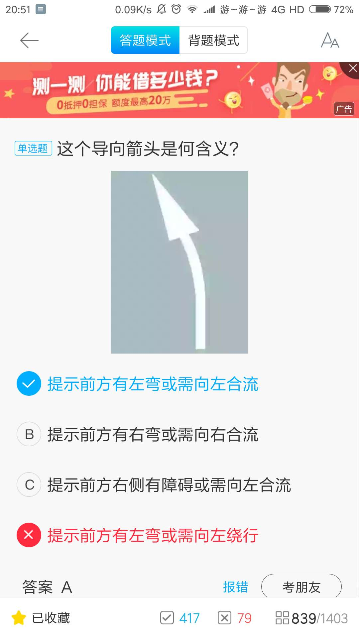=

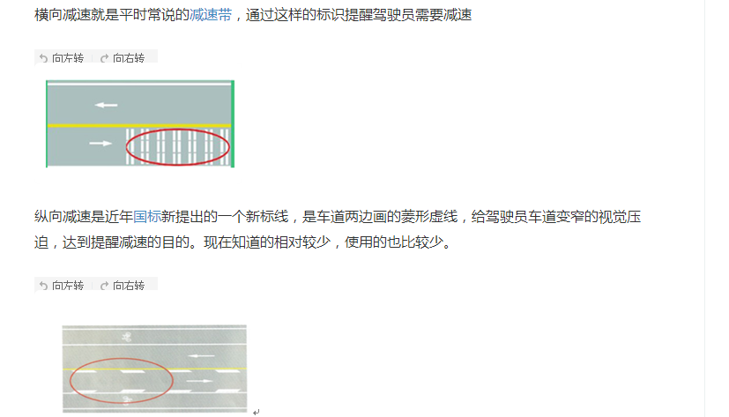

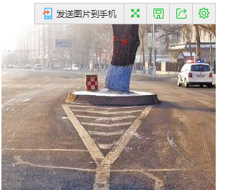

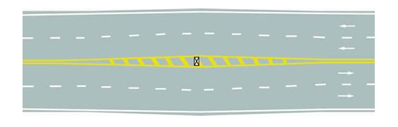

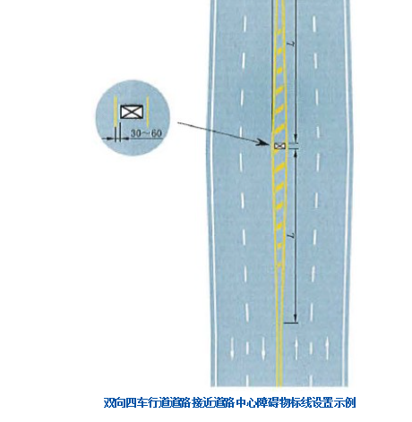

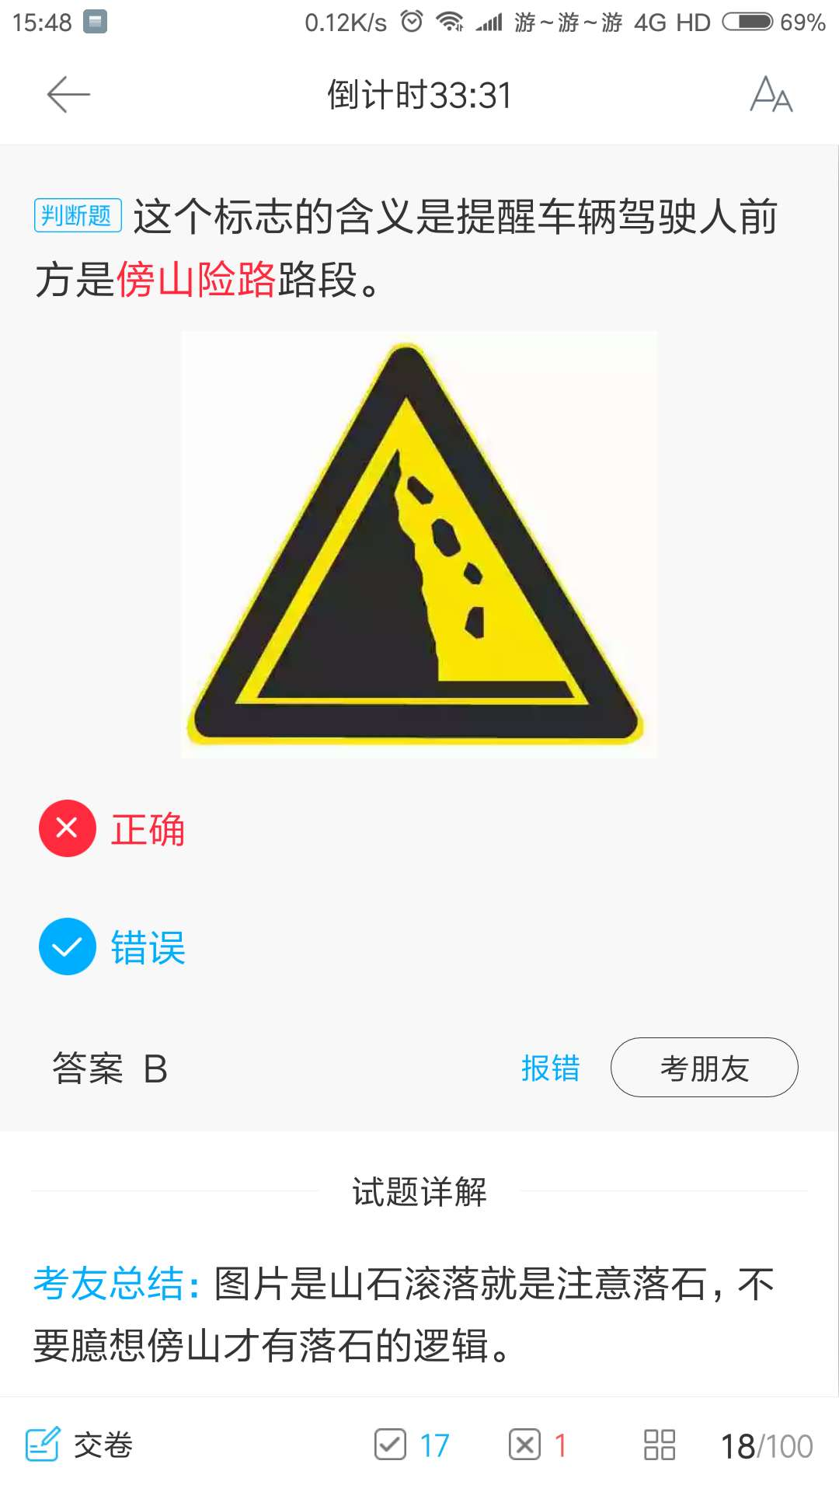 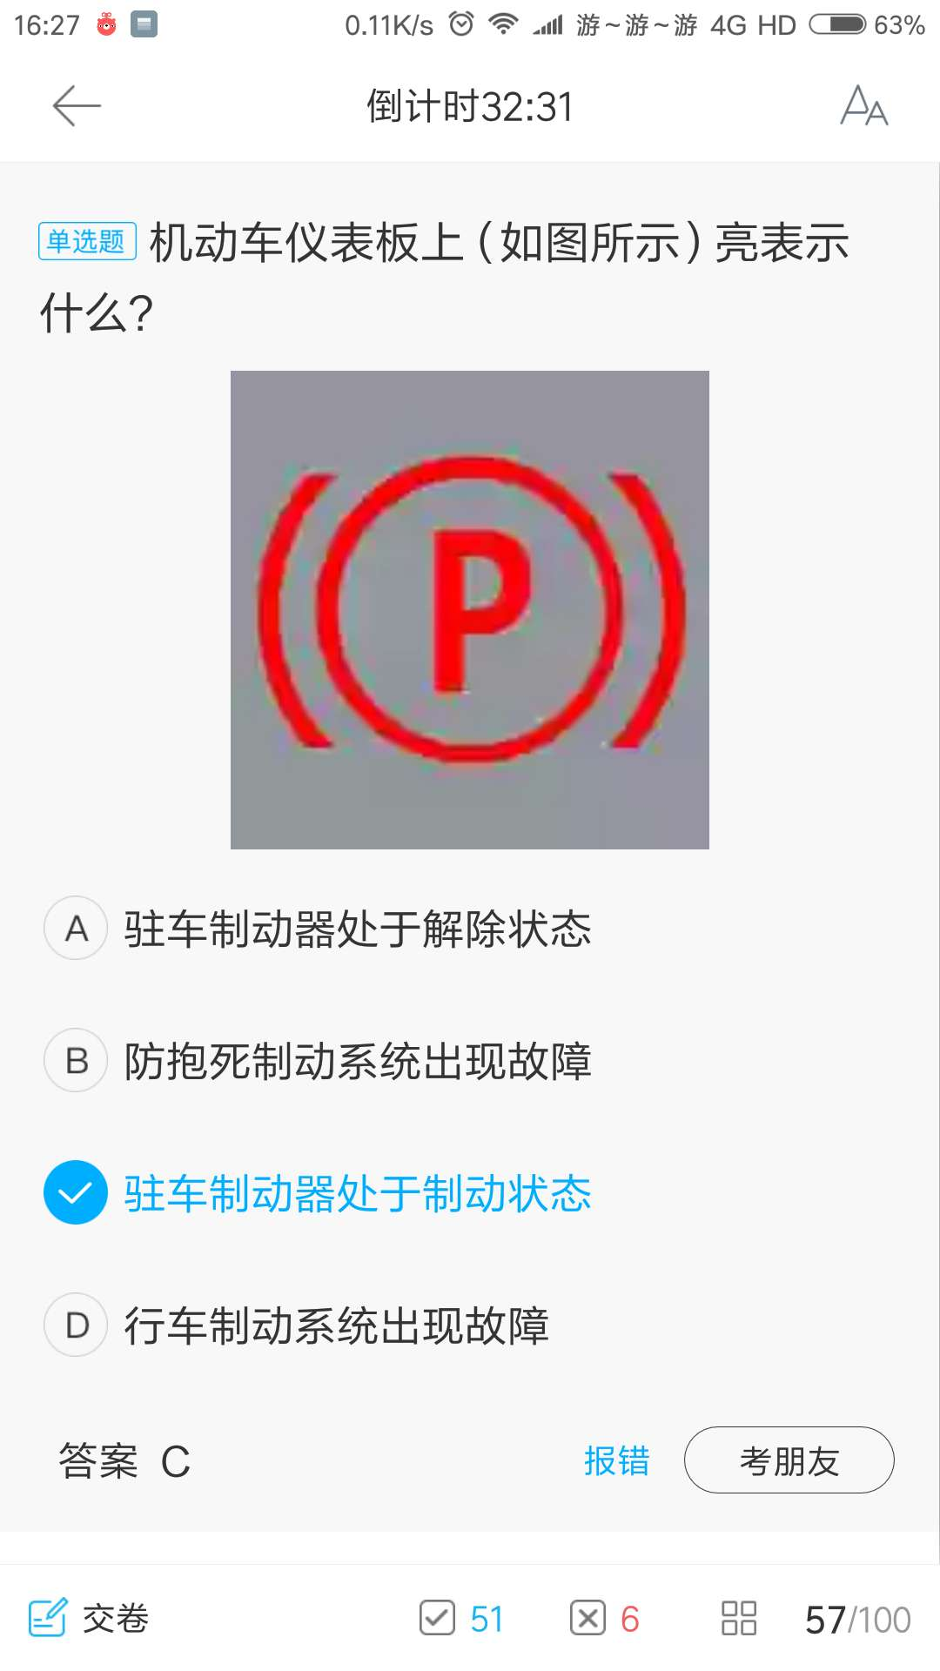

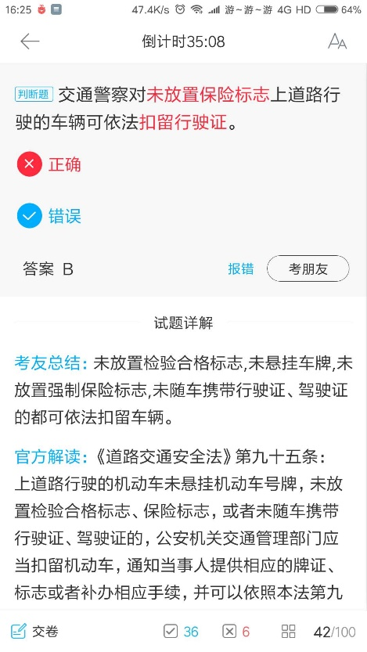 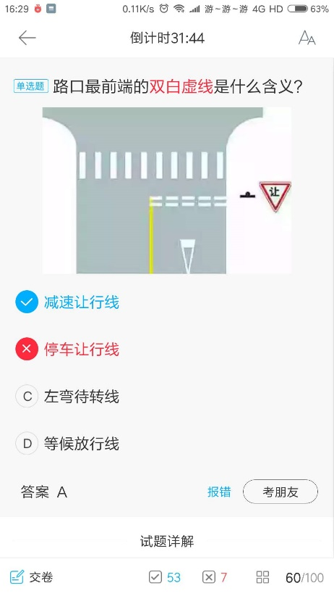 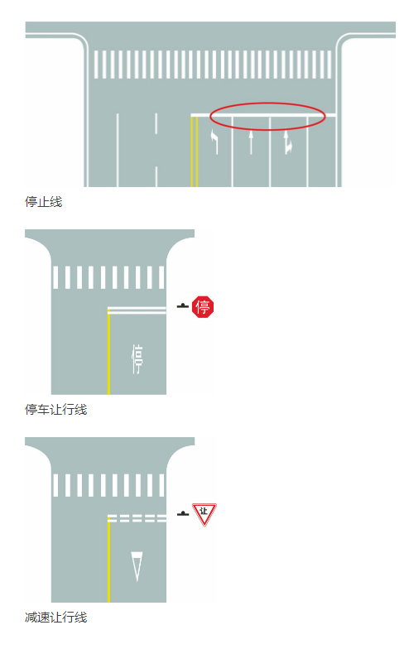

线型诱导标志是用于对驾驶者引导或警告前方公路平面线形的变化，使其根据线形适当改变行车方向，促使安全运行的交通标志。

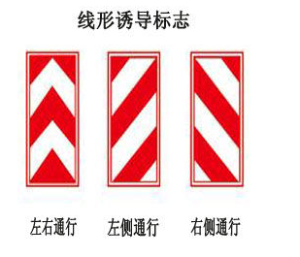

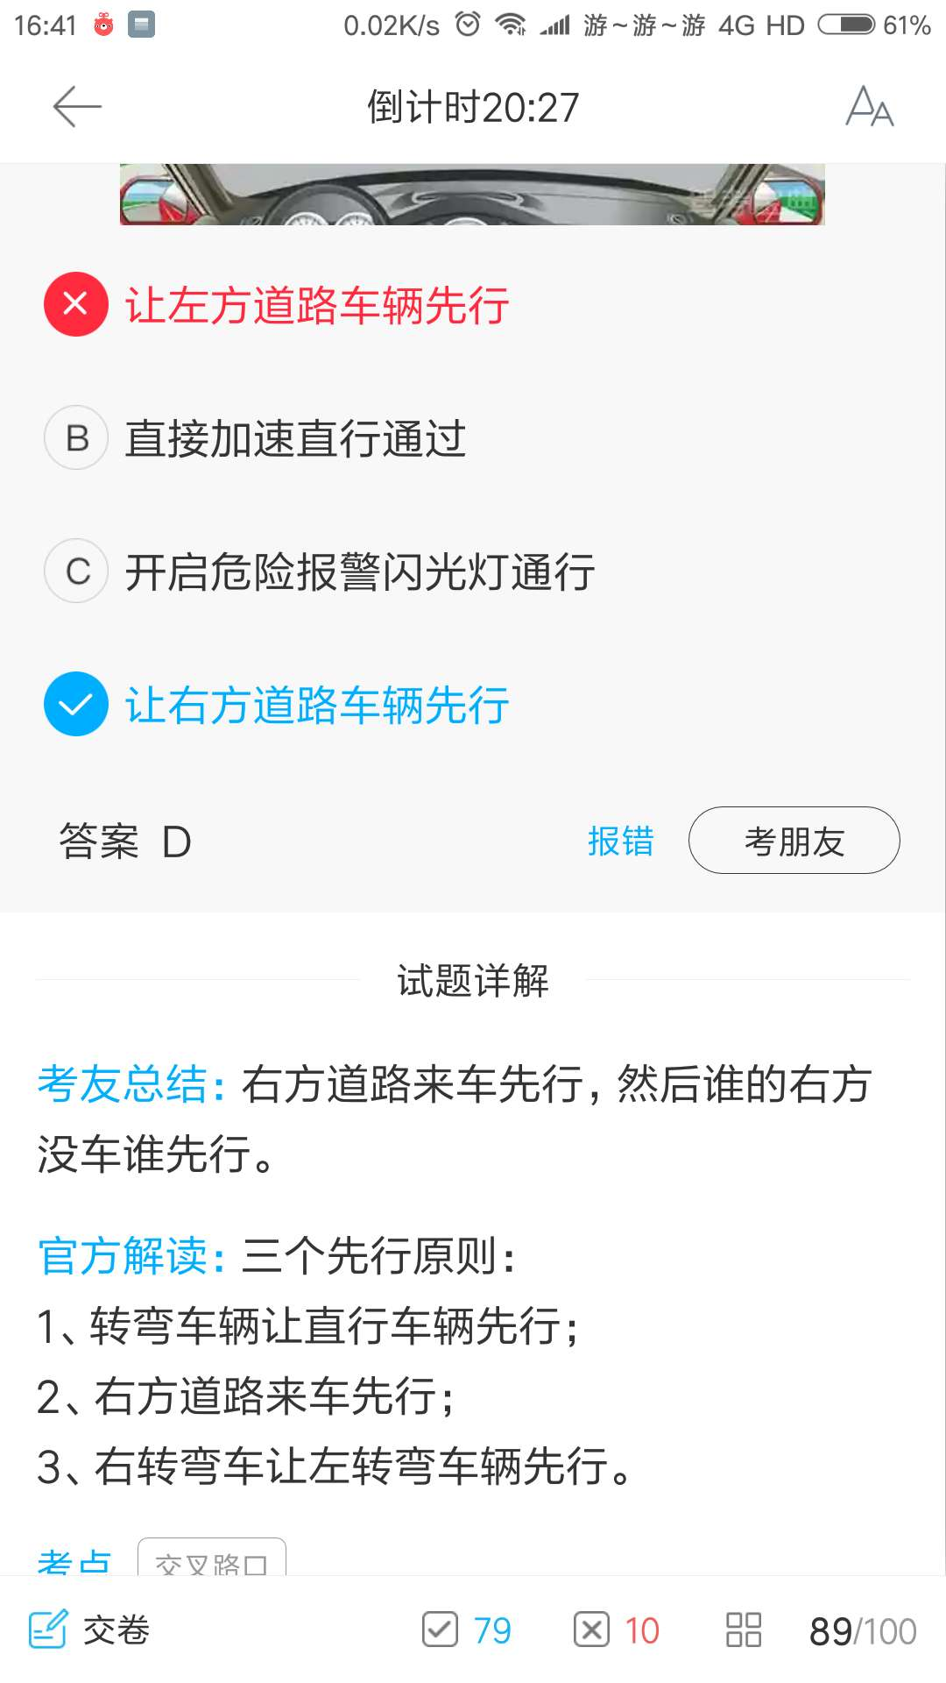 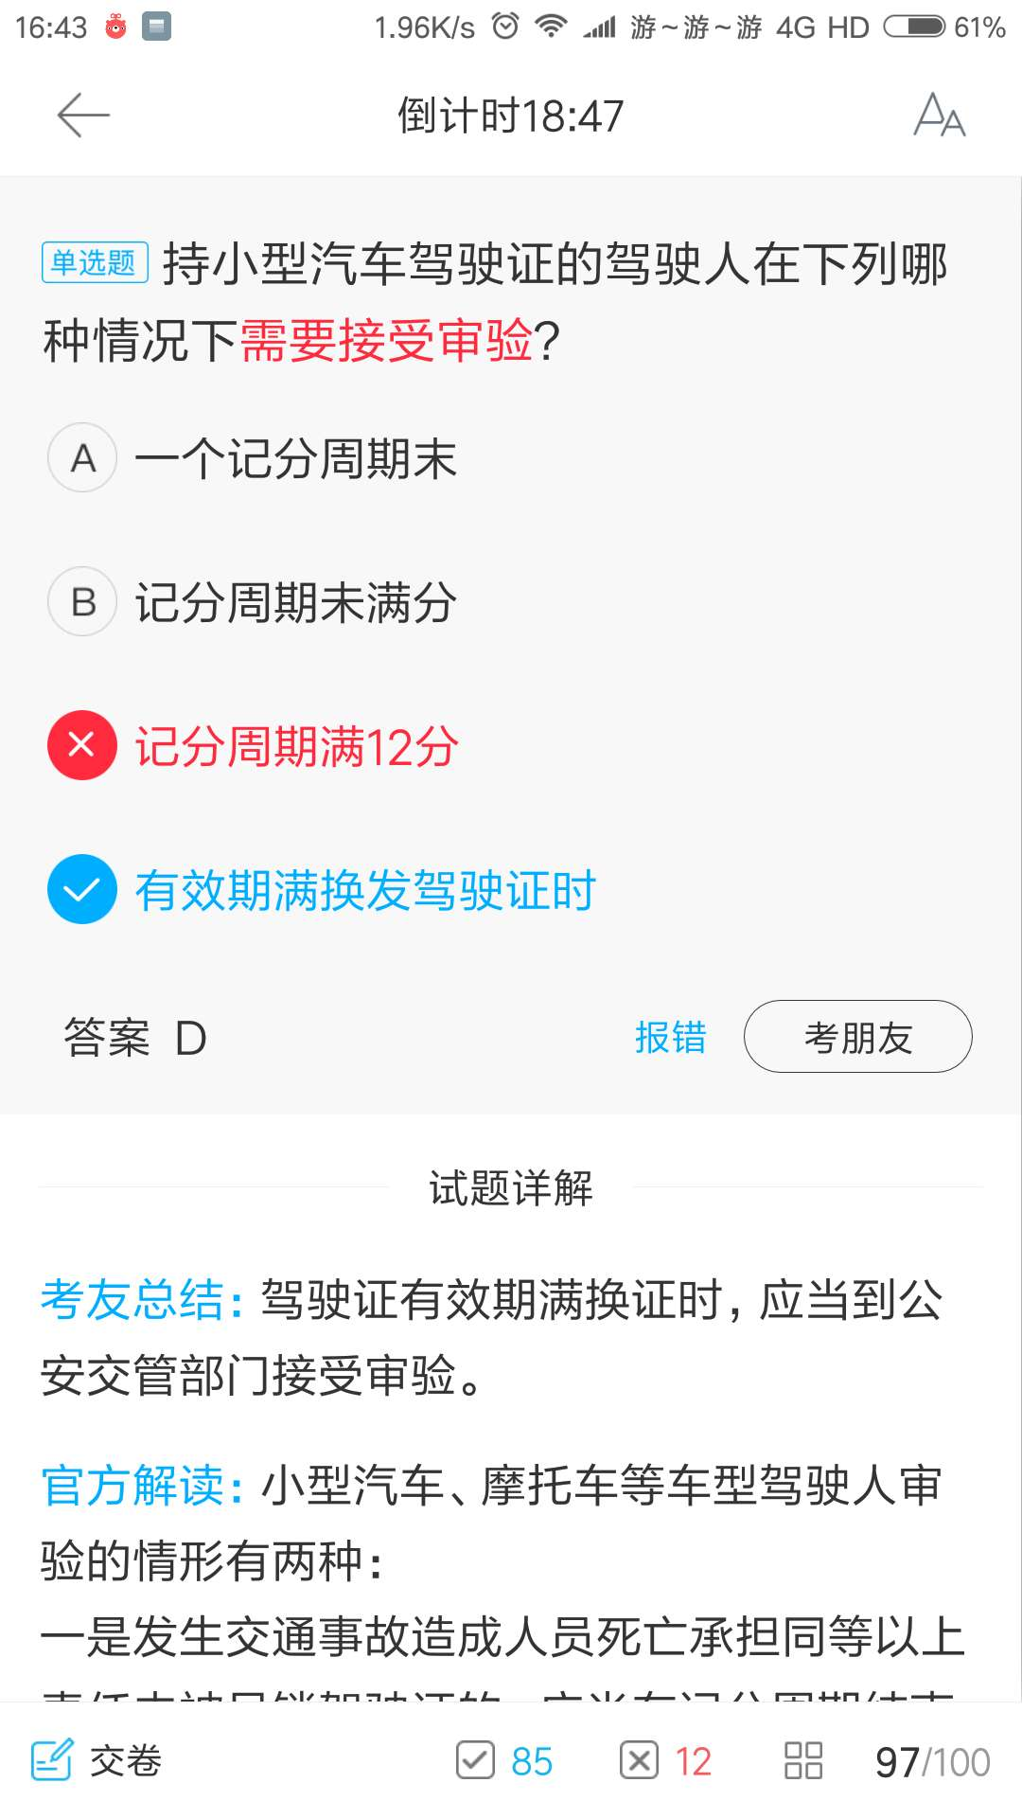

# 自己总结

跑路（有证）没带驾驶证、行驶证

* 机动车驾驶人未随车携带行驶证、机动车驾驶证的，一次记1分。可以处警告或者二十元以上二百元以下罚款。

无证驾驶（驾驶员驾驶车辆和证件类型不符、没有驾照或驾照过期）。对于无证驾驶的处罚可非常严格

* 如果没出现事故，则要吊销驾照、拘留、罚款200-2000元不等。
* 如果出现事故则负全责，除去上述惩罚之外，还要根据情况负刑事责任。

# 交规相关知识答题技巧

## 一、考试知识点答题技巧

1.答题中所有题一个原则——安全，因此怎么做安全就怎么做。

2.判断题中遇到紧急情况所有过激行为都错，比如**急**踩（**用力**踏）油门（制动），**急转**方向，选择题中类似的答案都错。

3.能让行的都让行，能帮助的都帮助，能避让就避让，只要不抢、不急都对。

4.抢救伤员一个原则先救人，救人一个原则先止血。

5.无标志无灯无警路口，按照让右路——让左转——让直行的顺序判断。

**6.车辆变换位置都要开转向灯，唯一一个不开的就是进环岛（转盘）。**

**通常情况下，环岛会被设置在多路口（3个路口以上）的路段，除右转车辆之外，其余前往各路口的车辆都要进入环岛绕行。环岛内一般会设计成四车道：左侧车道用于左转，中间两车道用于直行，右侧车道用于右转驶出环岛**

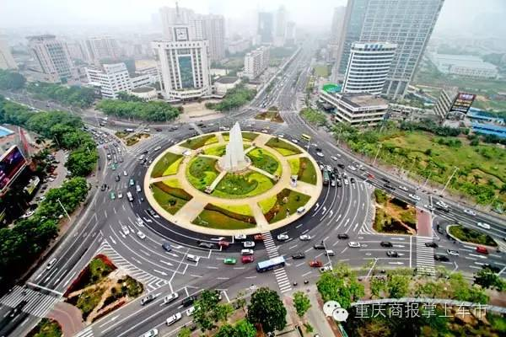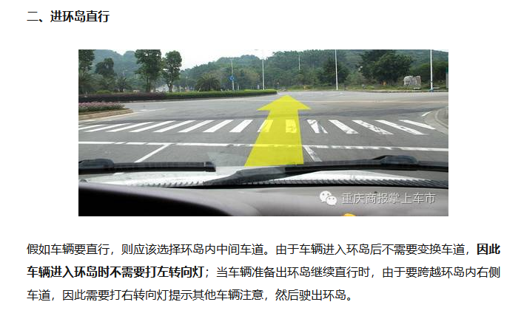

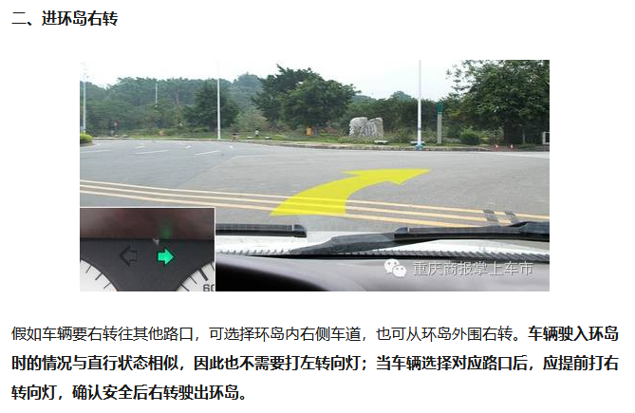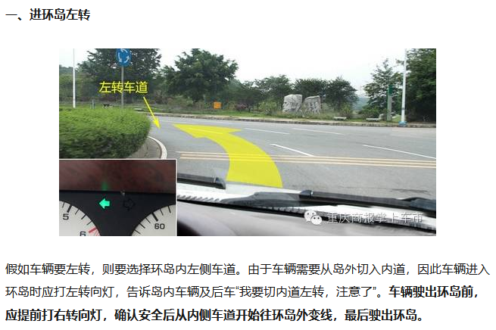

7.红色是禁令、黄色是警告、蓝色是指示，三种颜色都没有是**辅助**。

8.禁令对禁止、警告对警告、指示对指示，相同就对，不相同就错。

**9.黄灯亮与黄灯闪烁只一字之差。“闪烁”确保安全，“亮”不准通行，但越线的可通行。**

**黄灯是先亮后闪烁，亮的时候已经过停止线的可以继续行驶，没过的不准动。黄灯快结束时会闪烁，闪烁的时候也是，已经过停止线的可以继续行驶，没过的不准动。**

**黄灯持续闪烁，表明已经越过停止线的车辆可以行使，没越过停止线的车辆要停车等待，机动车不能加速通过。**

**黄灯亮时，已越过停止线的车辆可以继续通行。**

10.远光灯、近光灯的考题只能使用近光灯，不准使用远光灯。

**11.只有冰雪道路是下坡先行，其余都是上坡先行；如果出现两个上坡先行，就选字多的。**

**车辆在山区低等级冰雪道路遇坡道时，因为下坡车受重力作用制动难度比上坡车大得多，因此上坡车应当让下坡车先行。**

**在狭窄的坡路，上坡的一方先行；但下坡的一方已行至中途而上坡的一方未上坡时，下坡的一方先行；**

**在狭窄的山路，不靠山体的一方先行（比较危险）**

**夜间会车应当在距相对方向来车150米以外改用近光灯，在窄路、窄桥与非机动车会车时应当使用近光灯。**

12.有省选省，无省选县。

13.户籍地对户籍地，暂住地对暂住地。

## 二、易错知识点答题技巧

1.可以：实习驾驶员不得单独驾车上高速，须有**3年驾龄**的驾驶员陪同才能上高速。

2.不准：牵引车辆;驾驶特种和危险品车辆;单独驾驶大客车和挂车。

3.可以：鸣三次，鸣半秒钟。行车中遇到畜力车时，尽量少鸣喇叭。

4.不准：郊外高音喇叭禁止，晚上23时到凌晨5时禁止。当经过不允许鸣喇叭的路段时，注意安全，禁止鸣喇叭。行进没有禁止鸣喇叭路段时，驾驶人应该尽可能少鸣喇叭。

5.高架和高速：不准停车、调头、逆向行驶、上下客。

## 三、难题知识点解答技巧

1、选择题、判断题

带有这些字样的都是正确的：**不能、不得、不准、不要、停车避让、减速让行、依次排队等候、系好安全带、及时、保护现场、间断轻踏、靠右行驶、按顺序。**

带有这些字样的都是错误的：马上、迅速、加速、不予避让、紧急制动、降低胎压、空挡滑行。

**1、胎压过高： 轮胎的摩擦力、附着力就会降低，导致方向盘震动、跑偏，使行驶的舒适性降低；加速轮胎胎面中央的花纹局部磨损，使轮胎寿命下隆；车身的震动变大；会使轮胎帘线受到过度的伸张变形，胎体弹性下降。**

**2、胎压过低：与路面的摩擦系数便会增大，油耗上升；造成方向盘很沉，易跑偏等不利安全；使轮胎各部位的运动量增大，过度的碾压造成轮胎的异常发热。**

2、停车

停车应该停在规定停车区域内。路边临时停车不能妨碍交通。

30米内不得停车：加油**站**、急救**站**、公交车**站**、消防**栓**、消防队**门口**。（各种站点）

50米内不得停车：窄路、急弯、隧道、铁道路口、桥梁、陡坡、交叉路口。（各种路口）

**站三口五**

# 最后这样复习准备，可以保你少丢10分！

(1)题目里有“口”字字样(如“交叉路口”，实际上不能停车的项目记忆)的选50m，有“站”字字样(如“汽车站”的字样)的选30m，叫“**站三口五**”。

(即距交叉路口、隧道口、铁路道口、窄路、窄桥、陡坡等50m以内不能停车，距公交站、急救站、加油站、消防站等30m以内不能停车)。

**剩下的全选150m，没有150m的选最大值。**

(2)有关“千米”字字样的题目：城市街道选50km/h，其余有30km/h的全选30km/h，高速路最高120km/h，高速路最低60km/h。 **城三公四 城五公七**

(3)有关“吊销”字字样的处罚性质的题目：

吊销机动车驾驶证的为二年，撤消机动车驾驶证的为三年，醉酒吊销机动车驾驶证为五年，逃跑则终身吊销机动车驾驶证，叫“**假一吊二撤三醉五逃终身**”。

**假一 ：是交虚假材料考驾照被发现，一年后不得重新申请**

**吊二 ：是在被吊销驾驶证后，二年内不得重新申请**

**撤三 ：是在被撤销驾驶证后，三年内不得重新申请**

**醉五 醉驾肇事五年不得申请**

**逃终生：发生车祸事故逃逸的，终生不得重新申请**

(4)伤员急救知识：

①选择题：A,B,C，选字最多的。

②判断题：只有“远心端”和“软质担架”是错的，其余都是对的。

(5)危险知识：题目中有“不需要”、“不受”、“可以”、“三层”、“坚固无损”等字样是错的，其余都是对的。

(6)罚教题：**罚款数目有“2000元”选“2000元”，没"2000元”选“500元”，没有“2000元以上”和“1001)元”的罚款。其他全选最大值。考罚款金额的判断题全选正确。**

(7)有关“天数”的题目：只要记住调解选10天的题目，其余的题目中有“15天”的选15天，没有“15天”的选30天或90天。

(8)有关“高度”的规定：出现“集装箱”字样的题目选最大值，其余的题目选最小值。

# 道路速度记不清？时速题巧记来帮你

速度题做不好？看看教练总结的速记法！

● 普通公路

1、在没有限速标志、标线的道路情况下的最高时速：

①没有道路中心线的城市道路——30公里，公路为40公里；

②同方向只有一条机动车道的城市道路——50公里，公路为70公里。

2、遇雾、雨、雪、沙尘、冰雹，能见度在50米以内时——最高时速30公里。

3、掉头、转弯、下陡坡时——最高时速30公里。

4、在冰雪、泥泞的道路上行驶时——最高时速30公里。

5、牵引发生故障的机动车时——最高时速30公里。

6、进出非机动车道，通过铁路道口、急转弯、窄路、窄桥时——最高时速30公里。

● 高速公路

1、正常行驶——最低时速60公里，最高时速120公里。

2、当同前车保持100米安全距离时——最高时速100公里。

3、同向2车道的最低时速：

左侧车道100~120公里时。右侧车道60~100公里时

4、同向3车道的最低时速：

①左侧车道110~120公里

②中间车道90~110公里

③右侧车道60~90公里。

5、能见度小于50米，在开启雾灯、近光灯、示廓灯、前后位灯、危险报警闪光灯时：

最高车速20公里，并从最近的出口**尽快驶离**高速公路。

6、能见度小于100米，在开启雾灯、近光灯、示廓灯、前后位灯、危险报警闪光灯时：

最高车速40公里，与同车道前车保持50米以上的距离。

7、能见度小于200米，在开启雾灯、近光灯、示廓灯、前后位灯、危险报警闪光灯时：

最高车速60公里，与同车道前车保持100米以上的距离。

# 八种交警手势信号口诀

①停止信号：左臂由前向上直伸，掌心向前；

②直行信号：两手平伸右手摆；

③左转弯信号：右臂向前平伸，左手向右摆动；

④右转弯信号：左臂向前平伸，右手向左摆动；

⑤左转弯待转信号：左臂向左平伸成45度，上下摆动；

⑥变道信号：右臂向前平伸，掌心向左，右臂向左水平摆动；

⑦减速慢行信号：右臂向右前方平伸，掌心向下，平直向下摆动；

⑧示意车辆靠边停车信号：左臂由前向上直伸，掌心向前，右臂向前摆动。

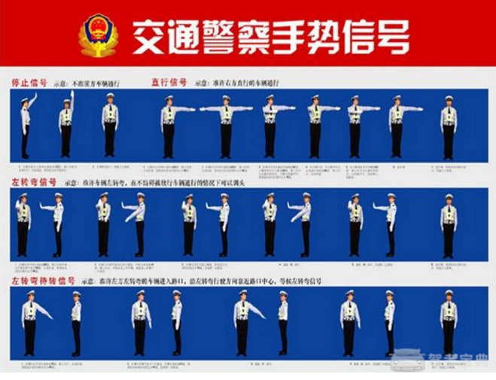

1、停止信号

手势解读：交警面向你，左手向前上方伸直，手掌朝外。意味着驾驶员需要停车，不能继续通行。

2、直行信号

手势解读：交警身体（水平方向？）与道路直行走向保持一致，左手在体侧抬高伸直，与肩齐高，手掌朝身体前方。右手随后保持同样姿势，然后右手在胸前弯曲。意味着允许该走向车辆直行。

3、左/右转弯信号

手势解读：

左转弯信号：交警右手抬高90°，伸到身体正前方，手掌朝外。脸向左摆动45°，左臂向右前方摆动（右转弯相反）。意味着驾驶员此时允许左转弯。

手势都一样，交警脸朝哪个方向，就是哪个方向转弯。

例子

最容易考到的交警手势题

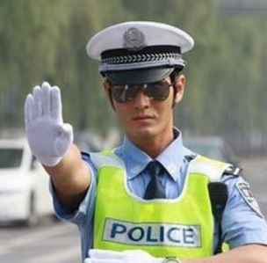

1、驾驶机动车在路口遇到这种情况如何行驶？

A、可以向右转弯

B、靠右侧直行

C、遵守交通信号灯

D、停车等待

正确答案：D

详细解析：图中可以看见交通信号灯是绿色，但是在有交警指挥的情况下，要按照交警的指挥行驶。警察手势为停止信号，示意：不准前方车辆通行，也就是停车等待。

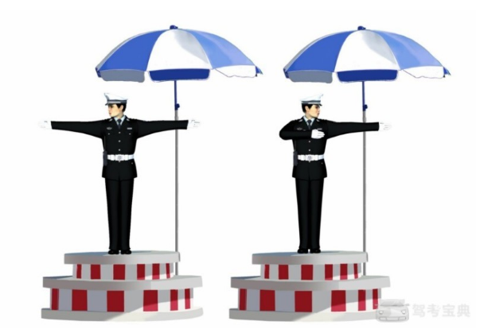

2、这一组交通警察手势是什么信号？

A、直行信号

B、转弯信号

C、停止信号

D、靠边停车信号

正确答案：A

详细解析：右手方向和左手方向是在一条线上的，右手做动作朝向左手的方向，因此是直行，所以选A。

# 道路交通安全法

第一章　总则

第一条　为了维护道路交通秩序，预防和减少交通事故，保护人身安全，保护公民、法人和其他组织的财产安全及其他合法权益，提高通行效率，制定本法。

第二条　中华人民共和国境内的车辆驾驶人、行人、乘车人以及与道路交通活动有关的单位和个人，都应当遵守本法。

第三条　道路交通安全工作，应当遵循依法管理、方便群众的原则，保障道路交通有序、安全、畅通。

第四条　各级人民政府应当保障道路交通安全管理工作与经济建设和社会发展相适应。

县级以上地方各级人民政府应当适应道路交通发展的需要，依据道路交通安全法律、法规和国家有关政策，制定道路交通安全管理规划，并组织实施。

第五条　国务院公安部门负责全国道路交通安全管理工作。县级以上地方各级人民政府公安机关交通管理部门负责本行政区域内的道路交通安全管理工作。

县级以上各级人民政府交通、建设管理部门依据各自职责，负责有关的道路交通工作。

第六条　各级人民政府应当经常进行道路交通安全教育，提高公民的道路交通安全意识。

公安机关交通管理部门及其交通警察执行职务时，应当加强道路交通安全法律、法规的宣传，并模范遵守道路交通安全法律、法规。

机关、部队、企业事业单位、社会团体以及其他组织，应当对本单位的人员进行道路交通安全教育。

教育行政部门、学校应当将道路交通安全教育纳入法制教育的内容。

新闻、出版、广播、电视等有关单位，有进行道路交通安全教育的义务。

第七条　对道路交通安全管理工作，应当加强科学研究，推广、使用先进的管理方法、技术、设备。

第二章　车辆和驾驶人

第一节　机动车、非机动车

第八条　国家对机动车实行登记制度。机动车经公安机关交通管理部门登记后，方可上道路行驶。尚未登记的机动车，需要临时上道路行驶的，应当取得临时通行牌证。

第九条　申请机动车登记，应当提交以下证明、凭证：

1) 机动车所有人的身份证明；

2) 机动车来历证明；

3) 机动车整车出厂合格证明或者进口机动车进口凭证；

4) 车辆购置税的完税证明或者免税凭证；

5) 法律、行政法规规定应当在机动车登记时提交的其他证明、凭证。

公安机关交通管理部门应当自受理申请之日起五个工作日内完成机动车登记审查工作，对符合前款规定条件的，应当发放机动车登记证书、号牌和行驶证；对不符合前款规定条件的，应当向申请人说明不予登记的理由。

公安机关交通管理部门以外的任何单位或者个人不得发放机动车号牌或者要求机动车悬挂其他号牌，本法另有规定的除外。

机动车登记证书、号牌、行驶证的式样由国务院公安部门规定并监制。

第十条　准予登记的机动车应当符合机动车国家安全技术标准。申请机动车登记时，应当接受对该机动车的安全技术检验。但是，经国家机动车产品主管部门依据机动车国家安全技术标准认定的企业生产的机动车型，该车型的新车在出厂时经检验符合机动车国家安全技术标准，获得检验合格证的，免予安全技术检验。

第十一条　驾驶机动车上道路行驶，应当悬挂机动车号牌，放置检验合格标志、保险标志，并随车携带机动车行驶证。

机动车号牌应当按照规定悬挂并保持清晰、完整，不得故意遮挡、污损。

任何单位和个人不得收缴、扣留机动车号牌。

第十二条　有下列情形之一的，应当办理相应的登记：

1) 机动车所有权发生转移的；

2) 机动车登记内容变更的；

3) 机动车用作抵押的；

4) 机动车报废的。

第十三条　对登记后上道路行驶的机动车，应当依照法律、行政法规的规定，根据车辆用途、载客载货数量、使用年限等不同情况，定期进行安全技术检验。对提供机动车行驶证和机动车第三者责任强制保险单的，机动车安全技术检验机构应当予以检验，任何单位不得附加其他条件。对符合机动车国家安全技术标准的，公安机关交通管理部门应当发给检验合格标志。

对机动车的安全技术检验实行社会化。具体办法由国务院规定。

机动车安全技术检验实行社会化的地方，任何单位不得要求机动车到指定的场所进行检验。

公安机关交通管理部门、机动车安全技术检验机构不得要求机动车到指定的场所进行维修、保养。

机动车安全技术检验机构对机动车检验收取费用，应当严格执行国务院价格主管部门核定的收费标准。

第十四条　国家实行机动车强制报废制度，根据机动车的安全技术状况和不同用途，规定不同的报废标准。

应当报废的机动车必须及时办理注销登记。

达到报废标准的机动车不得上道路行驶。报废的大型客、货车及其他营运车辆应当在公安机关交通管理部门的监督下解体。

第十五条　警车、消防车、救护车、工程救险车应当按照规定喷涂标志图案，安装警报器、标志灯具。其他机动车不得喷涂、安装、使用上述车辆专用的或者与其相类似的标志图案、警报器或者标志灯具。

警车、消防车、救护车、工程救险车应当严格按照规定的用途和条件使用。

公路监督检查的专用车辆，应当依照公路法的规定，设置统一的标志和示警灯。

第十六条　任何单位或者个人不得有下列行为：

1) 拼装机动车或者擅自改变机动车已登记的结构、构造或者特征；

2) 改变机动车型号、发动机号、车架号或者车辆识别代号；

3) 伪造、变造或者使用伪造、变造的机动车登记证书、号牌、行驶证、检验合格标志、保险标志；

4) 使用其他机动车的登记证书、号牌、行驶证、检验合格标志、保险标志。

第十七条　国家实行机动车第三者责任强制保险制度，设立道路交通事故社会救助基金。具体办法由国务院规定。

（指由保险公司对被保险机动车发生道路交通事故造成受害人的人身伤亡、财产损失进行赔偿的责任保险。指机动车辆所有人在领用车辆牌照之前和使用车辆过程中，必须投保的一定限额的法定第三者责任保险。）

第十八条　依法应当登记的非机动车，经公安机关交通管理部门登记后，方可上道路行驶。

依法应当登记的非机动车的种类，由省、自治区、直辖市人民政府根据当地实际情况规定。

非机动车的外形尺寸、质量、制动器、车铃和夜间反光装置，应当符合非机动车安全技术标准。

第二节　机动车驾驶人

第十九条　驾驶机动车，应当依法取得机动车驾驶证。

申请机动车驾驶证，应当符合国务院公安部门规定的驾驶许可条件；经考试合格后，由公安机关交通管理部门发给相应类别的机动车驾驶证。

持有境外机动车驾驶证的人，符合国务院公安部门规定的驾驶许可条件，经公安机关交通管理部门考核合格的，可以发给中国的机动车驾驶证。

驾驶人应当按照驾驶证载明的准驾车型驾驶机动车；驾驶机动车时，应当随身携带机动车驾驶证。

公安机关交通管理部门以外的任何单位或者个人，不得收缴、扣留机动车驾驶证。

第二十条　机动车的驾驶培训实行社会化，由交通主管部门对驾驶培训学校、驾驶培训班实行资格管理，其中专门的拖拉机驾驶培训学校、驾驶培训班由农业（农业机械）主管部门实行资格管理。

驾驶培训学校、驾驶培训班应当严格按照国家有关规定，对学员进行道路交通安全法律、法规、驾驶技能的培训，确保培训质量。

任何国家机关以及驾驶培训和考试主管部门不得举办或者参与举办驾驶培训学校、驾驶培训班。

第二十一条　驾驶人驾驶机动车上道路行驶前，应当对机动车的安全技术性能进行认真检查；不得驾驶安全设施不全或者机件不符合技术标准等具有安全隐患的机动车。

第二十二条　机动车驾驶人应当遵守道路交通安全法律、法规的规定，按照操作规范安全驾驶、文明驾驶。

饮酒、服用国家管制的精神药品或者麻醉药品，或者患有妨碍安全驾驶机动车的疾病，或者过度疲劳影响安全驾驶的，不得驾驶机动车。

任何人不得强迫、指使、纵容驾驶人违反道路交通安全法律、法规和机动车安全驾驶要求驾驶机动车。

第二十三条　公安机关交通管理部门依照法律、行政法规的规定，定期对机动车驾驶证实施审验。

第二十四条　公安机关交通管理部门对机动车驾驶人违反道路交通安全法律、法规的行为，除依法给予行政处罚外，实行累积记分制度（记分周期为一年）。公安机关交通管理部门对累积记分达到规定分值的机动车驾驶人，扣留机动车驾驶证，对其进行道路交通安全法律、法规教育，重新考试；考试合格的，发还其机动车驾驶证。

对遵守道路交通安全法律、法规，在一年内无累积记分的机动车驾驶人，可以延长机动车驾驶证的审验期。具体办法由国务院公安部门规定。

第三章　道路通行条件

第二十五条　全国实行统一的道路交通信号。

交通信号包括交通信号灯、交通标志、交通标线和交通警察的指挥。

交通信号灯、交通标志、交通标线的设置应当符合道路交通安全、畅通的要求和国家标准，并保持清晰、醒目、准确、完好。

根据通行需要，应当及时增设、调换、更新道路交通信号。增设、调换、更新限制性的道路交通信号，应当提前向社会公告，广泛进行宣传。

第二十六条　交通信号灯由红灯、绿灯、黄灯组成。红灯表示禁止通行，绿灯表示准许通行，黄灯表示警示。

第二十七条　铁路与道路平面交叉的道口，应当设置警示灯、警示标志或者安全防护设施。无人看守的铁路道口，应当在距道口一定距离处设置警示标志。

第二十八条　任何单位和个人不得擅自设置、移动、占用、损毁交通信号灯、交通标志、交通标线。

道路两侧及隔离带上种植的树木或者其他植物，设置的广告牌、管线等，应当与交通设施保持必要的距离，不得遮挡路灯、交通信号灯、交通标志，不得妨碍安全视距，不得影响通行。

第二十九条　道路、停车场和道路配套设施的规划、设计、建设，应当符合道路交通安全、畅通的要求，并根据交通需求及时调整。

公安机关交通管理部门发现已经投入使用的道路存在交通事故频发路段，或者停车场、道路配套设施存在交通安全严重隐患的，应当及时向当地人民政府报告，并提出防范交通事故、消除隐患的建议，当地人民政府应当及时作出处理决定。

第三十条　道路出现坍塌、坑漕、水毁、隆起等损毁或者交通信号灯、交通标志、交通标线等交通设施损毁、灭失的，道路、交通设施的养护部门或者管理部门应当设置警示标志并及时修复。

公安机关交通管理部门发现前款情形，危及交通安全，尚未设置警示标志的，应当及时采取安全措施，疏导交通，并通知道路、交通设施的养护部门或者管理部门。

第三十一条　未经许可，任何单位和个人不得占用道路从事非交通活动。

第三十二条　因工程建设需要占用、挖掘道路，或者跨越、穿越道路架设、增设管线设施，应当事先征得道路主管部门的同意；影响交通安全的，还应当征得公安机关交通管理部门的同意。

施工作业单位应当在经批准的路段和时间内施工作业，并在距离施工作业地点来车方向安全距离处设置明显的安全警示标志，采取防护措施；施工作业完毕，应当迅速清除道路上的障碍物，消除安全隐患，经道路主管部门和公安机关交通管理部门验收合格，符合通行要求后，方可恢复通行。

对未中断交通的施工作业道路，公安机关交通管理部门应当加强交通安全监督检查，维护道路交通秩序。

第三十三条　新建、改建、扩建的公共建筑、商业街区、居住区、大（中）型建筑等，应当配建、增建停车场；停车泊位不足的，应当及时改建或者扩建；投入使用的停车场不得擅自停止使用或者改作他用。

在城市道路范围内，在不影响行人、车辆通行的情况下，政府有关部门可以施划停车泊位。

第三十四条　学校、幼儿园、医院、养老院门前的道路没有行人过街设施的，应当施划人行横道线，设置提示标志。

城市主要道路的人行道，应当按照规划设置盲道。盲道的设置应当符合国家标准。

第四章　道路通行规定

第一节　一般规定

第三十五条　机动车、非机动车实行右侧通行。

第三十六条　根据道路条件和通行需要，道路划分为机动车道、非机动车道和人行道的，机动车、非机动车、行人实行分道通行。没有划分机动车道、非机动车道和人行道的，机动车在道路中间通行，非机动车和行人在道路两侧通行。

第三十七条　道路划设专用车道的，在专用车道内，只准许规定的车辆通行，其他车辆不得进入专用车道内行驶。

第三十八条　车辆、行人应当按照交通信号通行；遇有交通警察现场指挥时，应当按照交通警察的指挥通行；在没有交通信号的道路上，应当在确保安全、畅通的原则下通行。

第三十九条　公安机关交通管理部门根据道路和交通流量的具体情况，可以对机动车、非机动车、行人采取疏导、限制通行、禁止通行等措施。遇有大型群众性活动、大范围施工等情况，需要采取限制交通的措施，或者作出与公众的道路交通活动直接有关的决定，应当提前向社会公告。

第四十条　遇有自然灾害、恶劣气象条件或者重大交通事故等严重影响交通安全的情形，采取其他措施难以保证交通安全时，公安机关交通管理部门可以实行交通管制。

第四十一条　有关道路通行的其他具体规定，由国务院规定。

第二节　机动车通行规定

第四十二条　机动车上道路行驶，不得超过限速标志标明的最高时速。在没有限速标志的路段，应当保持安全车速。

夜间行驶或者在容易发生危险的路段行驶，以及遇有沙尘、冰雹、雨、雪、雾、结冰等气象条件时，应当降低行驶速度。

第四十三条　同车道行驶的机动车，后车应当与前车保持足以采取紧急制动措施的安全距离。有下列情形之一的，不得超车：

前车正在左转弯、掉头、超车的；

与对面来车有会车可能的；

前车为执行紧急任务的警车、消防车、救护车、工程救险车的；

行经铁路道口、交叉路口、窄桥、弯道、陡坡、隧道、人行横道、市区交通流量大的路段等没有超车条件的。

第四十四条　机动车通过交叉路口，应当按照交通信号灯、交通标志、交通标线或者交通警察的指挥通过；通过没有交通信号灯、交通标志、交通标线或者交通警察指挥的交叉路口时，应当减速慢行，并让行人和优先通行的车辆先行。

第四十五条　机动车遇有前方车辆停车排队等候或者缓慢行驶时，不得借道超车或者占用对面车道，不得穿插等候的车辆。

在车道减少的路段、路口，或者在没有交通信号灯、交通标志、交通标线或者交通警察指挥的交叉路口遇到停车排队等候或者缓慢行驶时，机动车应当依次交替通行。

第四十六条　机动车通过铁路道口时，应当按照交通信号或者管理人员的指挥通行；没有交通信号或者管理人员的，应当减速或者停车，在确认安全后通过。

第四十七条　机动车行经人行横道时，应当减速行驶；遇行人正在通过人行横道，应当停车让行。

机动车行经没有交通信号的道路时，遇行人横过道路，应当避让。

第四十八条　机动车载物应当符合核定的载质量，严禁超载；载物的长、宽、高不得违反装载要求，不得遗洒、飘散载运物。

机动车运载超限的不可解体的物品，影响交通安全的，应当按照公安机关交通管理部门指定的时间、路线、速度行驶，悬挂明显标志。在公路上运载超限的不可解体的物品，并应当依照公路法的规定执行。

机动车载运爆炸物品、易燃易爆化学物品以及剧毒、放射性等危险物品，应当经公安机关批准后，按指定的时间、路线、速度行驶，悬挂警示标志并采取必要的安全措施。

第四十九条　机动车载人不得超过核定的人数，客运机动车不得违反规定载货。

第五十条　禁止货运机动车载客。

货运机动车需要附载作业人员的，应当设置保护作业人员的安全措施。

第五十一条　机动车行驶时，驾驶人、乘坐人员应当按规定使用安全带，摩托车驾驶人及乘坐人员应当按规定戴安全头盔。

第五十二条　机动车在道路上发生故障，需要停车排除故障时，驾驶人应当立即开启危险报警闪光灯，将机动车移至不妨碍交通的地方停放；难以移动的，应当持续开启危险报警闪光灯，并在来车方向设置警告标志等措施扩大示警距离，必要时迅速报警。

第五十三条　警车、消防车、救护车、工程救险车执行紧急任务时，可以使用警报器、标志灯具；在确保安全的前提下，不受行驶路线、行驶方向、行驶速度和信号灯的限制，其他车辆和行人应当让行。

警车、消防车、救护车、工程救险车非执行紧急任务时，不得使用警报器、标志灯具，不享有前款规定的道路优先通行权。

第五十四条　道路养护车辆、工程作业车进行作业时，在不影响过往车辆通行的前提下，其行驶路线和方向不受交通标志、标线限制，过往车辆和人员应当注意避让。

洒水车、清扫车等机动车应当按照安全作业标准作业；在不影响其他车辆通行的情况下，可以不受车辆分道行驶的限制，但是不得逆向行驶。

第五十五条　高速公路、大中城市中心城区内的道路，禁止拖拉机通行。其他禁止拖拉机通行的道路，由省、自治区、直辖市人民政府根据当地实际情况规定。

在允许拖拉机通行的道路上，拖拉机可以从事货运，但是不得用于载人。

第五十六条　机动车应当在规定地点停放。禁止在人行道上停放机动车；但是，依照本法第三十三条规定施划的停车泊位除外。

在道路上临时停车的，不得妨碍其他车辆和行人通行。

第三节　非机动车通行规定

第五十七条　驾驶非机动车在道路上行驶应当遵守有关交通安全的规定。非机动车应当在非机动车道内行驶；在没有非机动车道的道路上，应当靠车行道的右侧行驶。

第五十八条　残疾人机动轮椅车、电动自行车在非机动车道内行驶时，最高时速不得超过十五公里。

第五十九条　非机动车应当在规定地点停放。未设停放地点的，非机动车停放不得妨碍其他车辆和行人通行。

第六十条　驾驭畜力车，应当使用驯服的牲畜；驾驭畜力车横过道路时，驾驭人应当下车牵引牲畜；驾驭人离开车辆时，应当拴系牲畜。

第四节　行人和乘车人通行规定

第六十一条　行人应当在人行道内行走，没有人行道的靠路边行走。

第六十二条　行人通过路口或者横过道路，应当走人行横道或者过街设施；通过有交通信号灯的人行横道，应当按照交通信号灯指示通行；通过没有交通信号灯、人行横道的路口，或者在没有过街设施的路段横过道路，应当在确认安全后通过。

第六十三条　行人不得跨越、倚坐道路隔离设施，不得扒车、强行拦车或者实施妨碍道路交通安全的其他行为。

第六十四条　学龄前儿童以及不能辨认或者不能控制自己行为的精神疾病患者、智力障碍者在道路上通行，应当由其监护人、监护人委托的人或者对其负有管理、保护职责的人带领。

盲人在道路上通行，应当使用盲杖或者采取其他导盲手段，车辆应当避让盲人。

第六十五条　行人通过铁路道口时，应当按照交通信号或者管理人员的指挥通行；没有交通信号和管理人员的，应当在确认无火车驶临后，迅速通过。

第六十六条　乘车人不得携带易燃易爆等危险物品，不得向车外抛洒物品，不得有影响驾驶人安全驾驶的行为。

第五节　高速公路的特别规定

第六十七条　行人、非机动车、拖拉机、轮式专用机械车、铰接式客车、全挂拖斗车以及其他设计最高时速低于七十公里的机动车，不得进入高速公路。高速公路限速标志标明的最高时速不得超过一百二十公里。

第六十八条　机动车在高速公路上发生故障时，应当依照本法第五十二条的有关规定办理；但是，警告标志应当设置在故障车来车方向一百五十米以外，车上人员应当迅速转移到右侧路肩上或者应急车道内，并且迅速报警。

机动车在高速公路上发生故障或者交通事故，无法正常行驶的，应当由救援车、清障车拖曳、牵引。

第六十九条　任何单位、个人不得在高速公路上拦截检查行驶的车辆，公安机关的人民警察依法执行紧急公务除外。

第五章　交通事故处理

第七十条　在道路上发生交通事故，车辆驾驶人应当立即停车，保护现场；造成人身伤亡的，车辆驾驶人应当立即抢救受伤人员，并迅速报告执勤的交通警察或者公安机关交通管理部门。因抢救受伤人员变动现场的，应当标明位置。乘车人、过往车辆驾驶人、过往行人应当予以协助。

在道路上发生交通事故，未造成人身伤亡，当事人对事实及成因无争议的，可以即行撤离现场，恢复交通，自行协商处理损害赔偿事宜；不即行撤离现场的，应当迅速报告执勤的交通警察或者公安机关交通管理部门。

在道路上发生交通事故，仅造成轻微财产损失，并且基本事实清楚的，当事人应当先撤离现场再进行协商处理。

第七十一条　车辆发生交通事故后逃逸的，事故现场目击人员和其他知情人员应当向公安机关交通管理部门或者交通警察举报。举报属实的，公安机关交通管理部门应当给予奖励。

第七十二条　公安机关交通管理部门接到交通事故报警后，应当立即派交通警察赶赴现场，先组织抢救受伤人员，并采取措施，尽快恢复交通。

交通警察应当对交通事故现场进行勘验、检查，收集证据；因收集证据的需要，可以扣留事故车辆，但是应当妥善保管，以备核查。

对当事人的生理、精神状况等专业性较强的检验，公安机关交通管理部门应当委托专门机构进行鉴定。鉴定结论应当由鉴定人签名。

第七十三条　公安机关交通管理部门应当根据交通事故现场勘验、检查、调查情况和有关的检验、鉴定结论，及时制作交通事故认定书，作为处理交通事故的证据。交通事故认定书应当载明交通事故的基本事实、成因和当事人的责任，并送达当事人。

第七十四条　对交通事故损害赔偿的争议，当事人可以请求公安机关交通管理部门调解，也可以直接向人民法院提起民事诉讼。

经公安机关交通管理部门调解，当事人未达成协议或者调解书生效后不履行的，当事人可以向人民法院提起民事诉讼。

第七十五条　医疗机构对交通事故中的受伤人员应当及时抢救，不得因抢救费用未及时支付而拖延救治。肇事车辆参加机动车第三者责任强制保险的，由保险公司在责任限额范围内支付抢救费用；抢救费用超过责任限额的，未参加机动车第三者责任强制保险或者肇事后逃逸的，由道路交通事故社会救助基金先行垫付部分或者全部抢救费用，道路交通事故社会救助基金管理机构有权向交通事故责任人追偿。

第七十六条　机动车发生交通事故造成人身伤亡、财产损失的，由保险公司在机动车第三者责任强制保险责任限额范围内予以赔偿；不足的部分，按照下列规定承担赔偿责任：

（一）机动车之间发生交通事故的，由有过错的一方承担赔偿责任；双方都有过错的，按照各自过错的比例分担责任。

（二）机动车与非机动车驾驶人、行人之间发生交通事故，非机动车驾驶人、行人没有过错的，由机动车一方承担赔偿责任；有证据证明非机动车驾驶人、行人有过错的，根据过错程度适当减轻机动车一方的赔偿责任；机动车一方没有过错的，承担不超过百分之十的赔偿责任。

交通事故的损失是由非机动车驾驶人、行人故意碰撞机动车造成的，机动车一方不承担赔偿责任。

第七十七条　车辆在道路以外通行时发生的事故，公安机关交通管理部门接到报案的，参照本法有关规定办理。[1]

第六章　执法监督

第七十八条 公安机关交通管理部门应当加强对交通警察的管理，提高交通警察的素质和管理道路交通的水平。

公安机关交通管理部门应当对交通警察进行法制和交通安全管理业务培训、考核。交通警察经考核不合格的，不得上岗执行职务。

第七十九条 公安机关交通管理部门及其交通警察实施道路交通安全管理，应当依据法定的职权和程序，简化办事手续，做到公正、严格、文明、高效。

第八十条 交通警察执行职务时，应当按照规定着装，佩带人民警察标志，持有人民警察证件，保持警容严整，举止端庄，指挥规范。

第八十一条 依照本法发放牌证等收取工本费，应当严格执行国务院价格主管部门核定的收费标准，并全部上缴国库。

第八十二条 公安机关交通管理部门依法实施罚款的行政处罚，应当依照有关法律、行政法规的规定，实施罚款决定与罚款收缴分离；收缴的罚款以及依法没收的违法所得，应当全部上缴国库。

第八十三条 交通警察调查处理道路交通安全违法行为和交通事故，有下列情形之一的，应当回避：

是本案的当事人或者当事人的近亲属；

本人或者其近亲属与本案有利害关系；

与本案当事人有其他关系，可能影响案件的公正处理。

第八十四条 公安机关交通管理部门及其交通警察的行政执法活动，应当接受行政监察机关依法实施的监督。

公安机关督察部门应当对公安机关交通管理部门及其交通警察执行法律、法规和遵守纪律的情况依法进行监督。

上级公安机关交通管理部门应当对下级公安机关交通管理部门的执法活动进行监督。

第八十五条 公安机关交通管理部门及其交通警察执行职务，应当自觉接受社会和公民的监督。

任何单位和个人都有权对公安机关交通管理部门及其交通警察不严格执法以及违法违纪行为进行检举、控告。收到检举、控告的机关，应当依据职责及时查处。

第八十六条 任何单位不得给公安机关交通管理部门下达或者变相下达罚款指标；公安机关交通管理部门不得以罚款数额作为考核交通警察的标准。

公安机关交通管理部门及其交通警察对超越法律、法规规定的指令，有权拒绝执行，并同时向上级机关报告。[1]

第七章　法律责任

第八十七条 公安机关交通管理部门及其交通警察对道路交通安全违法行为，应当及时纠正。

公安机关交通管理部门及其交通警察应当依据事实和本法的有关规定对道路交通安全违法行为予以处罚。对于情节轻微，未影响道路通行的，指出违法行为，给予口头警告后放行。

第八十八条 对道路交通安全违法行为的处罚种类包括：警告、罚款、暂扣或者吊销机动车驾驶证、拘留。

第八十九条 行人、乘车人、非机动车驾驶人违反道路交通安全法律、法规关于道路通行规定的，处警告或者5元以上50元以下罚款；非机动车驾驶人拒绝接受罚款处罚的，可以扣留其非机动车。

第九十条 机动车驾驶人违反道路交通安全法律、法规关于道路通行规定的，处警告或者20元以上200元以下罚款。本法另有规定的，依照规定处罚。

第九十一条 饮酒后驾驶机动车的，处暂扣6个月机动车驾驶证，并处1000元以上2000元以下罚款。因饮酒后驾驶机动车被处罚，再次饮酒后驾驶机动车的，处10日以下拘留，并处1000元以上2000元以下罚款，吊销机动车驾驶证。

醉酒驾驶机动车的，由公安机关交通管理部门约束至酒醒，吊销机动车驾驶证，依法追究刑事责任；5年内不得重新取得机动车驾驶证。

饮酒后驾驶营运机动车的，处15日拘留，并处5000元罚款，吊销机动车驾驶证，5年内不得重新取得机动车驾驶证。

醉酒驾驶营运机动车的，由公安机关交通管理部门约束至酒醒，吊销机动车驾驶证，依法追究刑事责任；10年内不得重新取得机动车驾驶证，重新取得机动车驾驶证后，不得驾驶营运机动车。

饮酒后或者醉酒驾驶机动车发生重大交通事故，终生不得重新取得机动车驾驶证。

第九十二条 公路客运车辆载客超过额定乘员的，处200元以上500元以下的罚款；超过额定乘员20%或者违反规定载货的，处500元以上2000元以下的罚款。

货运机动车超过核定载质量的，处200元以上500元以下罚款；超过核定载质量30%或者违反规定载客的，处500元以上2000元以下罚款。

有前两款行为的，由公安机关交通管理部门扣留机动车至违法状态消除。

运输单位的车辆有本条第一款、第二款规定的情形，经处罚不改的，对直接负责的主管人员处2000元以上5000元以下罚款。

第九十三条 对违反道路交通安全法律、法规关于机动车停放、临时停车规定的，可以指出违法行为，并予以口头警告、令其立即驶离。

机动车驾驶人不在现场或者虽在现场但拒绝立即驶离，妨碍其他车辆、行人通行的，处20元以上200元以下罚款，并可以将该机动车拖移至不妨碍交通的地点或者公安机关交通管理部门指定的地点停放。公安机关交通管理部门拖车不得向当事人收取费用，并应当及时告知当事人停放地点。

因采取不正确的方法拖车造成机动车损坏的，应当依法承担补偿责任。

第九十四条 机动车安全技术检验机构实施机动车安全技术检验超过国务院价格主管部门核定的收费标准收取费用的，退还多收取的费用，并由价格主管部门依照《中华人民共和国价格法》的有关规定给予处罚。

机动车安全技术检验机构不按照机动车国家安全技术标准进行检验，出具虚假检验结果的，由公安机关交通管理部门处所收检验费用5倍以上10倍以下罚款，并依法撤销其检验资格；构成犯罪的，依法追究刑事责任。

第九十五条 上道路行驶的机动车未悬挂机动车号牌，未放置检验合格标志、保险标志，或者未随车携带行驶证、驾驶证的，公安机关交通管理部门应当扣留机动车，通知当事人提供相应的牌证、标志或者补办相应手续，并可以依照本法第九十条的规定予以处罚。当事人提供相应的牌证、标志或者补办相应手续的，应当及时退还机动车。

故意遮挡、污损或者不按规定安装机动车号牌的，依照本法第九十条的规定予以处罚。

第九十六条 伪造、变造或者使用伪造、变造的机动车登记证书、号牌、行驶证、驾驶证的，由公安机关交通管理部门予以收缴，扣留该机动车，处15日以下拘留，并处2000元以上5000元以下罚款；构成犯罪的，依法追究刑事责任。

伪造、变造或者使用伪造、变造的检验合格标志、保险标志的，由公安机关交通管理部门予以收缴，扣留该机动车，处10日以下拘留，并处1000元以上3000元以下罚款；构成犯罪的，依法追究刑事责任。

使用其他车辆的机动车登记证书、号牌、行驶证、检验合格标志、保险标志的，由公安机关交通管理部门予以收缴，扣留该机动车，处2000元以上5000元以下罚款。

当事人提供相应的合法证明或者补办相应手续的，应当及时退还机动车。

第九十七条 非法安装警报器、标志灯具的，由公安机关交通管理部门强制拆除、予以收缴，并处200元以上2000元以下罚款。

第九十八条 机动车所有人、管理人未按照国家规定投保机动车第三者责任强制保险的，由公安机关交通管理部门扣留车辆至依照规定投保后，并处依照规定投保最低责任限额应缴纳的保险费的2倍罚款。

依照前款缴纳的罚款全部纳入道路交通事故社会救助基金。具体办法由国务院规定。

第九十九条 有下列行为之一的，由公安机关交通管理部门处200元以上2000元以下罚款：

未取得机动车驾驶证、机动车驾驶证被吊销或者机动车驾驶证被暂扣期间驾驶机动车的；

将机动车交由未取得机动车驾驶证或者机动车驾驶证被吊销、暂扣的人驾驶的；

造成交通事故后逃逸，尚不构成犯罪的；

机动车行驶超过规定时速50%的；

强迫机动车驾驶人违反道路交通安全法律、法规和机动车安全驾驶要求驾驶机动车，造成交通事故，尚不构成犯罪的；

违反交通管制的规定强行通行，不听劝阻的；

故意损毁、移动、涂改交通设施，造成危害后果，尚不构成犯罪的；

非法拦截、扣留机动车辆，不听劝阻，造成交通严重阻塞或者较大财产损失的。

行为人有前款第二项、第四项情形之一的，可以并处吊销机动车驾驶证；有第一项、第三项、第五项至第八项情形之一的，可以并处15日以下拘留。

第一百条 驾驶拼装的机动车或者已达到报废标准的机动车上道路行驶的，公安机关交通管理部门应当予以收缴，强制报废。

对驾驶前款所列机动车上道路行驶的驾驶人，处200元以上2000元以下罚款，并吊销机动车驾驶证。

出售已达到报废标准的机动车的，没收违法所得，处销售金额等额的罚款，对该机动车依照本条第一款的规定处理。

第一百零一条 违反道路交通安全法律、法规的规定，发生重大交通事故，构成犯罪的，依法追究刑事责任，并由公安机关交通管理部门吊销机动车驾驶证。

造成交通事故后逃逸的，由公安机关交通管理部门吊销机动车驾驶证，且终生不得重新取得机动车驾驶证。

第一百零二条 对6个月内发生2次以上特大交通事故负有主要责任或者全部责任的专业运输单位，由公安机关交通管理部门责令消除安全隐患；未消除安全隐患的机动车，禁止上道路行驶。

第一百零三条 国家机动车产品主管部门未按照机动车国家安全技术标准严格审查，许可不合格机动车型投入生产的，对负有责任的主管人员和其他直接责任人员给予降级或者撤职的行政处分。

机动车生产企业经国家机动车产品主管部门许可生产的机动车型，不执行机动车国家安全技术标准或者不严格进行机动车成品质量检验，致使质量不合格的机动车出厂销售的，由质量技术监督部门依照《中华人民共和国产品质量法》的有关规定给予处罚。

擅自生产、销售未经国家机动车产品主管部门许可生产的机动车型的，没收非法生产、销售的机动车成品及配件，可以并处非法产品价值3倍以上5倍以下罚款；有营业执照的，由工商行政管理部门吊销营业执照，没有营业执照的，予以查封。

生产、销售拼装的机动车或者生产、销售擅自改装的机动车的，依照本条第三款的规定处罚。

有本条第二款、第三款、第四款所列违法行为，生产或者销售不符合机动车国家安全技术标准的机动车，构成犯罪的，依法追究刑事责任。

第一百零四条 未经批准，擅自挖掘道路、占用道路施工或者从事其他影响道路交通安全活动的，由道路主管部门责令停止违法行为，并恢复原状，可以依法给予罚款；致使通行的人员、车辆及其他财产遭受损失的，依法承担赔偿责任。

有前款行为，影响道路交通安全活动的，公安机关交通管理部门可以责令停止违法行为，迅速恢复交通。

第一百零五条 道路施工作业或者道路出现损毁，未及时设置警示标志、未采取防护措施，或者应当设置交通信号灯、交通标志、交通标线而没有设置或者应当及时变更交通信号灯、交通标志、交通标线而没有及时变更，致使通行的人员、车辆及其他财产遭受损失的，负有相关职责的单位应当依法承担赔偿责任。

第一百零六条 在道路两侧及隔离带上种植树木、其他植物或者设置广告牌、管线等，遮挡路灯、交通信号灯、交通标志，妨碍安全视距的，由公安机关交通管理部门责令行为人排除妨碍；拒不执行的，处200元以上2000元以下罚款，并强制排除妨碍，所需费用由行为人负担。

第一百零七条 对道路交通违法行为人予以警告、200元以下罚款，交通警察可以当场作出行政处罚决定，并出具行政处罚决定书。

行政处罚决定书应当载明当事人的违法事实、行政处罚的依据、处罚内容、时间、地点以及处罚机关名称，并由执法人员签名或者盖章。

第一百零八条 当事人应当自收到行政处罚决定书之日起15日内，到指定的银行缴纳罚款。

对行人、乘车人和非机动车驾驶人的罚款，当事人无异议的，可以当场予以收缴罚款。

罚款应当开具省、自治区、直辖市财政部门统一制发的罚款收据；不出具财政部门统一制发的罚款收据的，当事人有权拒绝缴纳罚款。

第一百零九条 当事人逾期不履行行政处罚决定的，作出行政处罚决定的行政机关可以采取下列措施：

到期不缴纳罚款的，每日按罚款数额的3%加处罚款；

申请人民法院强制执行。

第一百一十条 执行职务的交通警察认为应当对道路交通违法行为人给予暂扣或者吊销机动车驾驶证处罚的，可以先予扣留机动车驾驶证，并在24小时内将案件移交公安机关交通管理部门处理。

道路交通违法行为人应当在15日内到公安机关交通管理部门接受处理。无正当理由逾期未接受处理的，吊销机动车驾驶证。

公安机关交通管理部门暂扣或者吊销机动车驾驶证的，应当出具行政处罚决定书。

第一百一十一条 对违反本法规定予以拘留的行政处罚，由县、市公安局、公安分局或者相当于县一级的公安机关裁决。

第一百一十二条 公安机关交通管理部门扣留机动车、非机动车，应当当场出具凭证，并告知当事人在规定期限内到公安机关交通管理部门接受处理。

公安机关交通管理部门对被扣留的车辆应当妥善保管，不得使用。

逾期不来接受处理，并且经公告3个月仍不来接受处理的，对扣留的车辆依法处理。

第一百一十三条 暂扣机动车驾驶证的期限从处罚决定生效之日起计算；处罚决定生效前先予扣留机动车驾驶证的，扣留1日折抵暂扣期限1日。

吊销机动车驾驶证后重新申请领取机动车驾驶证的期限，按照机动车驾驶证管理规定办理。

第一百一十四条 公安机关交通管理部门根据交通技术监控记录资料，可以对违法的机动车所有人或者管理人依法予以处罚。对能够确定驾驶人的，可以依照本法的规定依法予以处罚。

第一百一十五条 交通警察有下列行为之一的，依法给予行政处分：

为不符合法定条件的机动车发放机动车登记证书、号牌、行驶证、检验合格标志的。

批准不符合法定条件的机动车安装、使用警车、消防车、救护车、工程救险车的警报器、标志灯具，喷涂标志图案的。

为不符合驾驶许可条件、未经考试或者考试不合格人员发放机动车驾驶证的。

不执行罚款决定与罚款收缴分离制度或者不按规定将依法收取的费用、收缴的罚款及没收的违法所得全部上缴国库的。

举办或者参与举办驾驶学校或者驾驶培训班、机动车修理厂或者收费停车场等经营活动的。

利用职务上的便利收受他人财物或者谋取其他利益的。

违法扣留车辆、机动车行驶证、驾驶证、车辆号牌的。

使用依法扣留的车辆的。

当场收取罚款不开具罚款收据或者不如实填写罚款额的。

徇私舞弊，不公正处理交通事故的。

故意刁难、拖延办理机动车牌证的。

非执行紧急任务时使用警报器、标志灯具的。

违反规定拦截、检查正常行驶的车辆的。

非执行紧急公务时拦截搭乘机动车的。

不履行法定职责的。

公安机关交通管理部门有前款所列行为之一的，对直接负责的主管人员和其他直接责任人员给予相应的行政处分。

第一百一十六条 依照本法第一百一十五条的规定，给予交通警察行政处分的，在作出行政处分决定前，可以停止其执行职务；必要时，可以予以禁闭。

依照本法第一百一十五条的规定，交通警察受到降级或者撤职行政处分的，可以予以辞退。

交通警察受到开除处分或者被辞退的，应当取消警衔；受到撤职以下行政处分的交通警察，应当降低警衔。

第一百一十七条 交通警察利用职权非法占有公共财物，索取、收受贿赂，或者滥用职权、玩忽职守，构成犯罪的，依法追究刑事责任。

第一百一十八条 公安机关交通管理部门及其交通警察有本法第一百一十五条所列行为之一，给当事人造成损失的，应当依法承担赔偿责任。[1]

第八章　附则

第一百一十九条 本法中下列用语的含义：

“道路”，是指公路、城市道路和虽在单位管辖范围但允许社会机动车通行的地方，包括广场、公共停车场等用于公众通行的场所。

“车辆”，是指机动车和非机动车。

“机动车”，是指以动力装置驱动或者牵引，上道路行驶的供人员乘用或者用于运送物品以及进行工程专项作业的轮式车辆。

“非机动车”，是指以人力或者畜力驱动，上道路行驶的交通工具，以及虽有动力装置驱动但设计最高时速、空车质量、外形尺寸符合有关国家标准的残疾人机动轮椅车、电动自行车等交通工具。

“交通事故”，是指车辆在道路上因过错或者意外造成的人身伤亡或者财产损失的事件。

第一百二十条 中国人民解放军和中国人民武装警察部队在编机动车牌证、在编机动车检验以及机动车驾驶人考核工作，由中国人民解放军、中国人民武装警察部队有关部门负责。

第一百二十一条 对上道路行驶的拖拉机，由农业（农业机械）主管部门行使本法第八条、第九条、第十三条、第十九条、第二十三条规定的公安机关交通管理部门的管理职权。

农业（农业机械）主管部门依照前款规定行使职权，应当遵守本法有关规定，并接受公安机关交通管理部门的监督；对违反规定的，依照本法有关规定追究法律责任。

本法施行前由农业（农业机械）主管部门发放的机动车牌证，在本法施行后继续有效。

第一百二十二条 国家对入境的境外机动车的道路交通安全实施统一管理。

第一百二十三条 省、自治区、直辖市人民代表大会常务委员会可以根据本地区的实际情况，在本法规定的罚款幅度内，规定具体的执行标准。

第一百二十四条 本法自2004年5月1日起施行。

# 处罚相关题技巧

处罚相关题技巧：

1、扣留机动车：未悬挂车牌、检验合格标志、保险标志；未携带行驶证、伪造相关证件或使用其他车辆

证件；在一个计分周期达到12分。**（没有带够相关证件，不管是没带还是伪造或者不符合要求都要扣留）**

2、收缴号牌：伪造或假冒车牌号。

3、警告：不按规定挂号牌。

4、拘留15天：未有有效驾驶证（被吊销、被暂扣等）、造成交通事故后逃逸但不构成犯罪（逃逸吊销，终身不能重新取得）。

5、吊销：将车给没有驾驶资格的人、超速50%、非法改装车辆、报废、无正当理由逾期不接受处理。

6、有期徒刑：犯交通肇事罪的，处3年以下有期徒刑或者拘役；因交通事故逃逸致人死亡的，处7年以上15年以下。

交规处罚方式详解：

1、驾驶机动车违反道路交通信号灯通行的，一次记6分，从记分上看是准确的

2、闯红灯2次，现场查处后要被记12分，**按照规定是要重新去车管所参加理论学习，并非是吊销驾照。**

3、饮酒后驾驶，这种情况记12分，**处暂扣6个月驾驶证，并处1000元以上2000元以下罚款。**

4、驾驶其他机动车行驶超过规定时速50%以上的，一次性记12分。超速必死

2017交通违章处罚标准

1、超载或超员违章处罚标准

对公路客运车辆载客超过额定乘员尚未达到20%或货运机动车超过核定载质量尚未达到30%的，一律处500元罚款。对公路客运超过额定乘员20% 的或货运机动车超过核定载质量30%的，一律处2000元罚款。

2、超速违章处罚标准

对机动车行驶时超过最高限定50%的，一律处1000元罚款，并处吊销机动车驾驶证。 **超速销证罚款1K**

3、无证驾驶违章处罚标准

对机动车驾驶人驾驶证被暂扣期间继续驾车的，**一律处500元罚款，并处15日拘留**。

对未取得机动车驾驶证、机动车驾驶证被吊销驾驶机动车的，一律处15日拘留，并处200元罚款。

# 罚款金额题技巧

罚款金额题技巧

* 罚款5-50元：

行人、乘车人、非机动车驾驶人违反道路交通安全法律、法规关于道路通行规定的。

* 罚款20-200元：

①违规停车不在现场的；

②违规停车在现场但拒绝驶离的；

③未放置**保险标志**的。

* 罚款200-500元：

①客运车辆超员，但没超过20％的；

②货运车辆超过核定载质量的，但没超过30％的。

* 罚款200-2000元：

①未取得机动车驾驶证、机动车驾驶证被吊销或者机动车驾驶证被暂扣期间驾驶机动车的；

②将机动车交由未取得机动车驾驶证或者机动车驾驶证被吊销、暂扣的人驾驶的；

③造成交通事故后逃逸，尚不构成犯罪的；

④机动车行驶超过规定时速50%的；

⑤强迫机动车驾驶人违反道路交通安全法律、法规和机动车安全驾驶要求驾驶机动车，造成交通事故，尚不构成犯罪的；

⑥违反交通管制的规定强行通行，不听劝阻的；

⑦故意损毁、移动、涂改交通设施，造成危害后果，尚不构成犯罪的；

⑧非法拦截、扣留机动车辆，不听劝阻，造成交通严重阻塞或者较大财产损失的；

⑨非法安装警报器、标志灯具的。

* 罚款500-2000元：

①客运车辆超员20％以上，或违反规定载货；

②货运车辆超过核定载质量30%或者违反载客。

* 罚款1000-2000元：

①饮酒后驾驶机动车的；

②因饮酒后驾驶机动车被处罚，再次饮酒后驾驶机动车的。

* 罚款2000-5000元：

①使用其他车辆的机动车登记证书、号牌、行驶证、检验合格标志、保险标志的；

②伪造、变造或者使用伪造、变造的机动车登记证书、号牌、行驶证、驾驶证的。

# 最低最高时速题技巧

现在记到了1.在没有道路中心线的道路，城市道路每小时30公里，公路每小时40公里

2.同方向只有一条机动车道的道路，城市道路为每小时50公里，公路为每小时70公里

这类题目只有四道，分两步解决：

一，看有无中线。有中线，50或70；无中线30或40。

二，看周围环境。路两边全是树木，选高速度（可以理解为周围人少开得快）；路两边有楼房或者行人，选低速度（可以理解为周围有人开的慢）。

**1、中线+树木（公路）——70**

**2、中线+楼或人（城市）——50**

**3、无线+树木（公路）——40**

**4、无线+楼或人（城市）——30**

一、最低最高时速题技巧

* 普通公路：

①在没有限速标志、标线的道路情况下的最高时速:没有道路中心线的城市道路为30公里，公路为40公里；同方向只有一条机动车道的城市道路为50公里，公路为70公里。

②遇雾、雨、雪、沙尘、冰雹，能见度在50米以内时，最高时速30公里。

③掉头、转弯、下陡坡时，最高时速30公里。

④在冰雪、泥泞的道路上行使时，最高时速30公里。

⑤牵引发生故障的机动车时，最高时速30公里。

⑥进出非机动车道，通过铁路道口、急转弯、窄路、窄桥时，最高时速30公里。

* 高速公路：

①正常行驶，最低时速60公里，最高时速120公里。

②当同前车保持100米安全距离时，最高时速100公里。

③同向2车道的最低时速为：左侧车道100公里。

④同向3车道的最低时速为：左侧车道110公里；中间车道90公里；右侧车道60公里。

⑤能见度小于50米，在开启**雾灯、近光灯、示廓灯、前后位灯、危险报警闪光灯**时，最高车速20公里，并从最近的出口尽快驶离高速公路。

⑥能见度小于100米，在开启**雾灯、近光灯、示廓灯、前后位灯、危险报警闪光灯**时，最高车速40公里，与同车道前车保持50米以上的距离。

⑦能见度小于200米，在开启雾灯、近光灯、示廓灯、前后位灯时，最高车速60公里，与同车道前车保持100米以上的距离。（不用开危险警报闪光灯）

# 安全距离题技巧

一、安全距离题技巧

* 普通公路：

①白天或夜间在公路上发生故障时，设警告标志位置为车后**50～100**米处。

②使用软连接牵引装置时，两车之间的距离大于4米小于10米。

③夜间会车时，在距离150米以外改用近光灯。

④在交叉路口、急弯路、窄桥、桥梁、陡坡、铁道路口、隧道，50米以内不得停车。

⑤在公交汽车站、急救站、加油站、消防队（站），30米以内不得停车。

* 高速公路：

①高速公路上发生故障时，设警告标志位置为车后**150米**以外。

②时速超过100公里时，需保持100米以上的安全距离。

③时速低于100公里时，需保持50米以上的安全距离。

④车速为100公里时，最小横向间距为1.5米；安全距离为100米；危险车间距为50米。

⑤驶离高速公路最佳时机，离出口500米处。

二、最易混淆的车速和车距

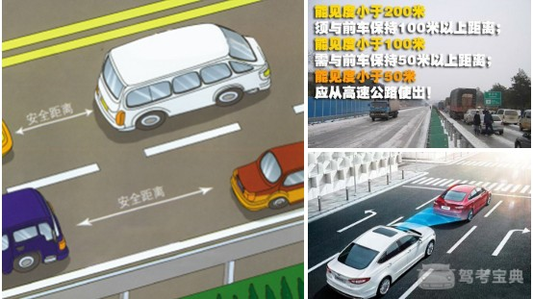

1、能见度小于500米大于200米时，必须开启防眩目**近光灯、示宽灯和尾灯**；时速不得超过80公里；保持150米以上的行车间距。

常考点：

2、能见度小于200米大于100米时，必须开启雾灯和近光灯、示宽灯和尾灯；时速不得超过60公里；保持100米以上的行车间距。

3、能见度小于100米大于50米时，必须开启雾灯和防眩目近光灯、示宽灯、尾灯，危险报警灯，时速不得超过40公里；保持50米以上的行车间距。

三、最易考到的安全距离知识点

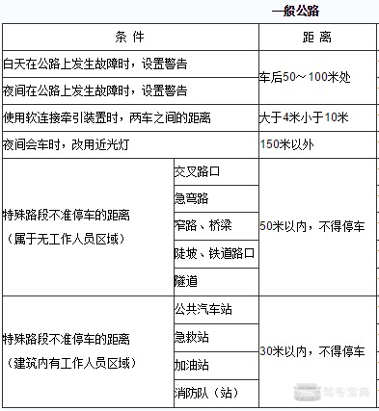

1、公共汽车站、消防队(站)、消防栓、加油站、障碍物30米以内不准停车。

2、夜间车辆会车应当距对方来车150米以外改用近光灯。

3、高速公路故障车车后150米设置警告标志。普通公路在50~100设置警告标志

4、驶离高速公路行车道距出口处500米开启右转向灯。

二、时速题巧记方法：

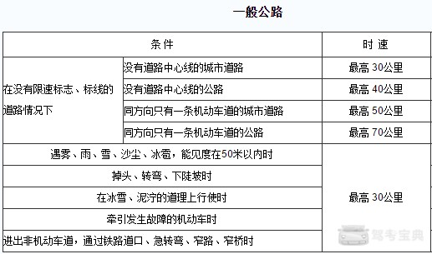

1、同方向有2条车道的，左侧车道的最低车速为每小时100公里；

2、同方向有3条以上车道的，最左侧车道的最低车速为每小时110公里，中间车道的最低车速为每小时90公里。道路限速标志标明的车速与上述车道行驶车速的规定不一致的，按照道路限速标志标明的车速行驶。

三、最易出错10道速度题解析：

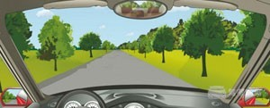

在这条公路上行驶的最高速度不能超过多少？

A.30公里/小时

B.40公里/小时

C.70公里/小时

D.50公里/小时

正确答案:B

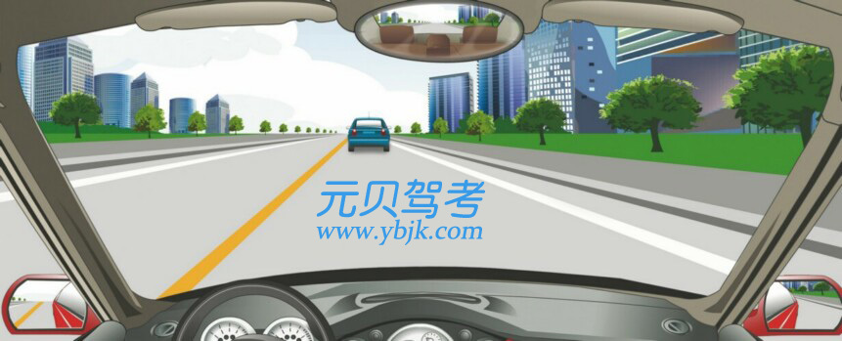

2.在这条城市道路上行驶的最高速度不能超过多少？

A.30公里/小时

B.40公里/小时

C.50公里/小时

D.70公里/小时

正确答案:C

# 日期类题巧记

【答题技巧】日期类题巧记

1.事故后逃逸，不构成犯罪，并处15日以下拘留。

2.小型车非营运从注册登记之日起，6年以内每2年检验1次。

3.小型车非营运从注册登记之日起，超过6年不满15年的，每1年检验一次。

4.初次申领驾驶证后的12个月为实习期。

5.机动车驾驶证有效期分为6年、10年和长期。

6.道路交通安全违法行为累积记分周期为12个月。

7.驾驶人不得连续驾驶超过4小时未停车休息。

8.驾驶人白天连续驾车超过4小时（夜间两小时），停车休息时间不得少于20分钟。

9.以不正当手段取得机动车登记或者驾驶许可的，撤销，申请人3年内不得再申请。**撤3**

10.被扣留的机动车30日内不接受处理，公告3个月仍不接受处理的，依法拍卖。

11.机动车驾驶人发生重大事故没有逃逸构成犯罪的，处3年以下有期徒刑。

12.机动车驾驶人逃逸没有造成死亡，处3年以上7年以下有期徒刑。逃逸死亡七年以上有期徒刑。

13.公安交警需要调查核实机动车来历证明的，30日内不来接受处理，不受扣留机动车时间限制。

14.当事人未在事故现场报警，事后请求处理的，应当在提出请求后10日内提供证据。

15.请求交警部门调解损害赔偿的，可以在收到事故认定书之日起10日内提出书面申请。

16.调解参加人因故不能按期参加调解的，应提前24小时通知交警，请求变更时间。

17.吊销驾驶证未满2年的不得申请驾驶证。**吊二**

18.撤销驾驶许可未满3年的不得申请驾驶证。**撤三**

19.小型申请增加大型货车准驾车型的，应当在申请前最近1个周期内没有满分记录。

20.申请机动车驾驶证考试，每个科目考试1次，可以补考1次。

21.应当于驾驶证有效期满90日内，向核发地申请换证。**驾核行登**

22.超过驾驶证有效期1年以上未换证的，应当注销其驾驶证。

23.一个周期内记分达到12分的，应当接受为期七日的教育。

24.年龄在60周岁以上，应当每1年提交一次身体检查。

25.年龄在60周岁以上的，在记分周期结束后15天内，提交身体条件的证明。（各地实际执行时间情况不统一。）

26.驾驶证记载的信息发生变化的，应当**在30日内申请换证**。

27.机动车交通事故责任强制保险的保险期间为1年。

28.一年内有醉酒的行为，被处罚两次以上的，吊销驾驶证，5年内不准驾驶营运机动车。

29.大型、中型非营运机动车从注册登记之日起，10年内每年检验1次。

30.大型、中型非营运机动车从注册登记之日起，超过10年的，每6个月检验1次。

31.载客汽车从注册登记之日起，5年内每年检验1次。

32.载客汽车从注册登记之日起，超过5年的，每6个月检验1次。

33.申请增加大型客车准驾车型的，应当取得中型客车或者大型货车资格5年以上。

34.申请增加大型客车准驾车型的，应当在申请前最近连续3个记分周期内没有满分记录。

35.取得驾驶牵引车准驾车型资格2年以上，可以申请增加大型客车。

36.持有大客、公交、中客驾驶证的，在1个记分周期结束后，1年内未提交体检证明的，注销驾驶证。

37.载货汽车从注册登记之日起，10年以内每年检验1次。

38.载货汽车从注册登记之日起，超过10年的，每6个月检验1次。

39.载货汽车从注册登记之日起，超过10年的，每年检验2次。

40.年龄在60周岁以上或者持有牵引车、大货驾驶证的，在1个记分周期结束后，1年内未提交体检证明，注销驾驶证。

# 易混淆知识点大汇总

## 一、易混淆知识大汇总

* 实习

①可以：应当在车身后部粘贴或者悬挂**统一式样的实习标志**。驾驶人在实习期内驾驶机动车上高速公路行驶，应当由持相应或者更高准驾车型驾驶证**三年以上**的驾驶人陪同。

②不准：不得驾驶公共汽车、营运客车或者执行任务的警车、消防车、救护车、工程救险车以及载有爆炸物品、易燃易爆化学物品、剧毒或者放射性等危险物品的机动车;驾驶的机动车不得牵引挂车。

* 鸣喇叭

①可以：鸣三次，鸣半秒钟。行车中遇到畜力车时，尽量少鸣喇叭。

②不准：郊外高音喇叭禁止，晚上23时到凌晨5时禁止。当经过不允许鸣喇叭的路段时，注意安全，禁止鸣喇叭。行进没有禁止鸣喇叭路段时，驾驶人应该尽可能少鸣喇叭。

* 灯光

①左转向灯：向左转弯、向左变道、起步、驶离停车地点、掉头时。

②右转向灯：向右转弯、向右变道、靠边停车时。

③夜间行车路灯照明良好开近光灯。

④夜间无路灯照明时间时开远光灯。

⑤雾天行驶时开雾灯和报警闪光灯。

**⑥进入环形路口不要开转向灯光，出环形路口时开右转向灯。**

⑦夜间需要超车时应变换远近光灯。

⑧夜间临时停车时开示廓灯，后尾灯。

让车

①机动车于非机动车在窄桥上会车减速靠右通过。

②右转弯让左转弯的车先。

③下坡车让上坡车。**雨雪天气上坡让下坡**

④非公交车让公交车先。

⑤环型路口进口让出口。

⑥有障碍让无障碍。

⑦有让路条件让无让路条件。

* 未划分标线车道

①机动车在中间行驶。

②路幅宽度14米以上非机动车两边3.5米。

③14—10米机动车中间7米。

④10—6米非机动车两边1.5米。

⑤小于6米的机动车和非机动车靠右顺序行驶。

支干路区分

①干路：国道，多车道，划车道分界线，通公交车道。

* 车道

①三条车道：第一条为超车道，专供超车用。第二条为小型车道，专供小型客车。第三条为大型车道：专供其他车辆通行。

②高架：第一条为快车道，车速为70—80。第二条为慢车道，车速为50—80，低于70公里改在慢速车道上行驶。

③高速公路：第一条为超车道，第二条为行车道，第三条为紧急停车带。机动车在高速公路上行驶，最低时速为60公里。设计最低为70公里。高速公路上二车之间安全车距离为100米。

④高架和高速：不准停车、调头、逆向行驶、上下客。

* 交通标线

①中心虚线：可以跨线超车或转弯。

②中心单实线：(黄色)不准压线行驶。

③中心虚实线：(黄色)禁止实线侧越线超车或向左转弯。

④中心双实线：(黄色)严格禁止车辆跨线超车或压线行驶。

⑤停车线：与中心线相垂直的条白色实线。

⑥东道分界线：(白色)分隔同向行驶的车辆。

⑦中心圈：区分车辆大小转弯，从中心圈左侧左转弯，不可压线。

* 驾驶人规定

①实习驾驶人：正式驾驶证的第一年。

②机动车驾驶证有效期为：6年10年或长期。

③调换驾驶证的时间为90天。

④超过一年没有换证的注销机动车驾驶证。

⑤驾驶证遗失，补发驾驶证的时间为3天。

⑥申请中型客车，大型货车，城市公交车等，身高为155厘米，眼睛视力5.0以上，年龄在21—50周岁。

⑦学小型汽车，轻便摩托车年龄为18—70岁，学二轮摩托车年龄为18—60岁。

## 二、最易出错的知识点大汇总

1.遇到有校车的，一般都要停车让行，只有在车道为三车道时，最左侧车道的车辆可选择减速让行，其他车道均停车让行。

2.行车中发生侧滑：前轮侧滑向侧滑相反的方向打方向盘，后轮侧滑向侧滑方向打方向盘。

3.过立交桥转弯变道：右转弯选桥前变道，左转弯选桥后向右变道。

4.车辆落水：正确做法是打碎车窗玻璃，等车内水快进满时开门逃走。不让水进车内是错误的。

## 三、最易扣分的考题大汇总

1.湿滑路面制动过程中，发现车辆偏离方向，以下做法正确的是？

A、连续轻踩轻放制动踏板

B、用力踩制动踏板

C、不要踩制动踏板

D、任意踩制动踏板

错误率：63%

正确答案：C

考点解析：这个情况下，**立即踏制动踏板容易引起侧翻**。如后轮一直被刹住的情况下，不松开踏板，汽车会出现甩尾现象;如前轮一直被刹住的情况下不松开踏板，汽车会出现方向失去控制。正确的做法是先握紧方向盘，不要紧急踩刹车。

2.驾驶人驾驶有达到报废标准嫌疑机动车上路的，交通警察依法予以拘留。

A.正确

B.错误

错误率：58%

正确答案：B

考点解析：**交警只能扣留车辆，还没达到拘留人的地步。**

3.装有ABS 系统的机动车在冰雪路面上会最大限度缩短制动距离。

A.正确

B.错误

错误率：46%

正确答案：B

考点解析：安装防抱死系统的车辆保证车辆在急刹车时不会发生失控现象，但不是所有路况下制动都会缩短制动距离，如冰雪、潮湿路面。

在冰雪路面紧急制动可能会出现轮胎抱死，当ABS发现有轮胎抱死后，会松开刹车，然后再刹再松，直到车停下。制动距离会增长。

# 2017新交规扣分标准

## 一次扣12分：

①驾驶与准驾车型不符的机动车的;

②饮酒后驾驶机动车的;

③驾驶营运客车(不包括公共汽车)、校车载人超过核定人数20%以上的;

④造成交通事故后逃逸，尚不构成犯罪的;

⑤上道路行驶的机动车未悬挂机动车号牌的，或者故意遮挡、污损、不按规定安装机动车号牌的;

⑥使用伪造、变造的机动车号牌、行驶证、驾驶证、校车标牌或者使用其他机动车号牌、行驶证的;

⑦驾驶机动车在高速公路上倒车、逆行、穿越中央分隔带掉头的;

⑧驾驶营运客车在高速公路车道内停车的;

⑨驾驶中型以上载客载货汽车、校车、危险物品运输车辆在高速公路、城市快速路上行驶超过规定时速20%以上或者在高速公路、城市快速路以外的道路上行驶超过规定时速50%以上，以及驾驶其他机动车行驶超过规定时速50%以上的;

⑩连续驾驶中型以上载客汽车、危险物品运输车辆超过4小时未停车休息或者停车休息时间少于20分钟的;

⑪未取得校车驾驶资格驾驶校车的。

## 一次扣6分：

①机动车驾驶证被暂扣期间驾驶机动车的;

②驾驶机动车违反道路交通信号灯通行的;

③驾驶营运客车(不包括公共汽车)、校车载人超过核定人数未达20%的，或者驾驶其他载客汽车载人超过核定人数20%以上的;

④驾驶中型以上载客载货汽车、校车、危险物品运输车辆在高速公路、城市快速路上行驶超过规定时速未达20%的;

⑤驾驶中型以上载客载货汽车、校车、危险物品运输车辆在高速公路、城市快速路以外的道路上行驶或者驾驶其他机动车行驶超过规定时速20%以上未达到50%的;

⑥驾驶货车载物超过核定载质量30%以上或者违反规定载客的;

⑦驾驶营运客车以外的机动车在高速公路车道内停车的;

⑧驾驶机动车在高速公路或者城市快速路上违法占用应急车道行驶的;

⑨低能见度气象条件下，驾驶机动车在高速公路上不按规定行驶的;

⑩驾驶机动车运载超限的不可解体的物品，未按指定的时间、路线、速度行驶或者未悬挂明显标志的;

⑪驾驶机动车载运爆炸物品、易燃易爆化学物品以及剧毒、放射性等危险物品，未按指定的时间、路线、速度行驶或者未悬挂警示标志并采取必要的安全措施的;

⑫以隐瞒、欺骗手段补领机动车驾驶证的;

⑬连续驾驶中型以上载客汽车、危险物品运输车辆以外的机动车超过4小时未停车休息或者停车休息时间少于20分钟的;⑭驾驶机动车不按照规定避让校车的。

## 一次扣3分：

①驾驶营运客车(不包括公共汽车)、校车以外的载客汽车载人超过核定人数未达20%的;

②驾驶中型以上载客载货汽车、危险物品运输车辆在高速公路、城市快速路以外的道路上行驶或者驾驶其他机动车行驶超过规定时速未达20%的;

③驾驶货车载物超过核定载质量未达30%的;

④驾驶机动车在高速公路上行驶低于规定最低时速的;

⑤驾驶禁止驶入高速公路的机动车驶入高速公路的;

⑥驾驶机动车在高速公路或者城市快速路上不按规定车道行驶的;

⑦驾驶机动车行经人行横道，不按规定减速、停车、避让行人的;

⑧驾驶机动车违反禁令标志、禁止标线指示的;

⑨驾驶机动车不按规定超车、让行的，或者逆向行驶的;

⑩驾驶机动车违反规定牵引挂车的;

⑪在道路上车辆发生故障、事故停车后，不按规定使用灯光和设置警告标志的;

⑫上道路行驶的机动车未按规定定期进行安全技术检验的。

## 一次扣2分：

①驾驶机动车行经交叉路口不按规定行车或者停车的;

②驾驶机动车有拨打、接听手持电话等妨碍安全驾驶的行为的;

③驾驶二轮摩托车，不戴安全头盔的;

④驾驶机动车在高速公路或者城市快速路上行驶时，驾驶人未按规定系安全带的;

⑤驾驶机动车遇前方机动车停车排队或者缓慢行驶时，借道超车或者占用对面车道、穿插等候车辆的;

⑥不按照规定为校车配备安全设备，或者不按照规定对校车进行安全维护的;

⑦驾驶校车运载学生，不按照规定放置校车标牌、开启校车标志灯，或者不按照经审核确定的线路行驶的;

⑧校车上下学生，不按照规定在校车停靠站点停靠的;

⑨校车未运载学生上道路行驶，使用校车标牌、校车标志灯和停车指示标志的;

⑩驾驶校车上道路行驶前，未对校车车况是否符合安全技术要求进行检查，或者驾驶存在安全隐患的校车上道路行驶的;

⑪在校车载有学生时给车辆加油，或者在校车发动机引擎熄灭前离开驾驶座位的。

⑫营运载客汽车载人超过核定人数未达到20%。

## 一次扣1分：

①驾驶机动车不按规定使用灯光的;

②驾驶机动车不按规定会车的;

③驾驶机动车载货长度、宽度、高度超过规定的;

④上道路行驶的机动车未放置检验合格标志、保险标志，未随车携带行驶证、机动车驾驶证的。

# 酒驾新规

酒驾新规2013年1月1日起，新修订的《机动车驾驶证申领和使用规定》(公安部123号令)正式实施，市民对其中涉及的交通违法行为记分调整很关注。

酒后驾驶分两种：**酒精含量达到20mg/100ml但不足80mg/100ml，属于饮酒驾驶;**

酒精含量达到或超过**80mg/100ml，属于醉酒驾驶。**

目前，饮酒驾驶属于违法行为，醉酒驾驶属于犯罪行为。

饮酒驾驶机动车辆，罚款1000元—2000元、记12分并暂扣驾照6个月；

饮酒驾驶营运机动车，罚款5000元，记12分，处以15日以下拘留，并且5年内不得重新获得驾照。

醉酒驾驶机动车辆，吊销驾照，5年内不得重新获取驾照，经过判决后处以拘役，并处罚金;

醉酒驾驶营运机动车辆，吊销驾照，10年内不得重新获取驾照，终生不得驾驶营运车辆，经过判决后处以拘役，并处罚金。

# 超速处罚

## 超速扣分标准2018新交规

最新超速罚款扣分标准：

(一)时速超过限定时速不到10%的，给予警告;

(二)在限速为50公里以下的道路，时速超过限定时速10%以上不到20%的，处50元罚款;超过限定时速20%以上不到50%的，处100元罚款;超过限定时速50%以上不到70%的，处300元罚款;超过限定时速70%的，处500元罚款;

(三)在限速为50公里以上80公里以下的道路，时速超过限定时速10%以上不到20%的，处100元罚款;超过限定时速20%以上不到50%的，处150元罚款;超过限定时速50%以上不到70%的，处500元罚款;超过限定时速70%的，处1000元罚款;

(四)在限速为80公里以上100公里以下的道路，时速超过限定时速10%以上不到20%的，处150元罚款;超过限定时速20%以上不到50%的，处200元罚款;超过限定时速50%以上不到70%的，处1000元罚款;超过限定时速70%的，处1500元罚款;

(五)在限速为100公里以上的道路，时速超过限定时速10%以上不到50%的，处200元罚款;超过限定时速50%以上不到70%的，处1500元罚款;超过限定时速70%以上的，处2000元罚款。

二、超速不记分也不罚款的情况

根据《关于规范查处机动车违反限速规定交通违法行为的指导意见》下面三种情况下的超速是不记分也不罚款的：

(一)在限速<60km/h的路段，超速<50%的

指导意见规定：在限速<60km/h的路段，超速<50%且未造成后果的，给予警告不处罚。举个例子，在限速40km/h的路段，你的车开到48km/h，也就是超速20%。这时是不扣分也不罚款的。若这样也违章的话，那路上的车不都是“龟速”。

(二)驾驶中型以上客货车、校车、危化品运输车以外的机动车超过规定车速10%以下的

除开一些货车、校车、客车等特殊车辆之外，普通车辆行驶时若超速不足10%的话，给予警告不处罚。如在限速120的高速路上，若你的车速为128km/h，超速不足7%，不进行扣分罚款处罚。

(三)低于最低限速<20%的

低于最低限速<20%的不扣分罚款。例如在最低限速为100km/h的路段，若你的行车速度不低于80km/h是不属于违章的。但是低于这个速度就有可能因车速过慢而受罚。当然如果遇到交通事故、道路维修等因素造成的排队、低速行驶除外。

虽然这样的超速不扣分不罚款，但也可能会收到罚单，就是属于“0记分、0罚款”的警告罚单，这样的罚单也是要去处理的，不然会影响车辆年检。

以上就是小编整理的关于超速扣分标准2018新交规怎么规定的资料，由上文可知新交规对于超速的处罚还是很严格的，对于哪些经常在高速路上不知不觉超速的有车朋友们来说，还是严格遵守交通规则吧。如果属于不处罚的情况，建议到相关部门申诉，因为自己的利益还是应该维护。还有其他问题可以到律师365找专业的律师进行咨询。

根据《中华人民共和国道路交通安全法》的规定，机动车行驶**超过规定时速百分之五十**的，由公安机关交通管理部门处**二百元以上二千元以下罚款**，并处**吊销机动车驾驶证**。**当事人应当自收到罚款的行政处罚决定书之日起十五日内，到指定的银行缴纳罚款**。 当事人逾期不履行行政处罚决定的，作出行政处罚决定的行政机关可以采取下列措施：

（一）到期不缴纳罚款的，每日按罚款数额的百分之三加处罚款；

（二）申请人民法院强制执行。